Komunikat o sytuacji społeczno-gospodarczej
województwa mazowieckiego w lutym 2022 r.
- W lutym br. przeciętne zatrudnienie w sektorze przedsiębiorstw wzrosło o 2,2% w skali roku i o 0,1% w porównaniu z poprzednim miesiącem. Stopa bezrobocia rejestrowanego wyniosła 4,7% i zmniejszyła się w skali roku o 0,7 p. proc, a w skali miesiąca nie zmieniła się.
- Przeciętne miesięczne wynagrodzenie brutto w sektorze przedsiębiorstw w lutym br. było wyższe o 11,6% od notowanego rok wcześniej i o 1,6% niż przed miesiącem.
- Ceny detaliczne towarów i usług konsumpcyjnych w 4 kwartale 2021 r. wzrosły o 7,3% w skali roku (w 3 kwartale 2021 r. wzrost wyniósł 5,2%).
- Na rynku rolnym w lutym 2022 r. przeciętne ceny skupu omawianych produktów rolnych ukształtowały się powyżej poziomu sprzed roku. W ujęciu miesięcznym ceny pszenicy, ziemniaków, żywca wołowego i drobiowego oraz mleka były wyższe, mniej płacono za żyto oraz żywiec wieprzowy.
- W lutym br. produkcja sprzedana przemysłu (w cenach stałych) zwiększyła się w skali roku (o 30,6%) oraz w skali miesiąca (o 1,1%). Produkcja budowlano-montażowa (w cenach bieżących) była wyższa o 35,7% niż przed rokiem, i o 15,8% niż miesiąc wcześniej.
- Liczba mieszkań oddanych do użytkowania w lutym br. była mniejsza o 18,3% niż rok wcześniej i o 6,4% w porównaniu z poprzednim miesiącem. Większość mieszkań wybudowano z przeznaczeniem na sprzedaż lub wynajem.
- W lutym br. odnotowano wzrost sprzedaży hurtowej w skali roku (o 24,5%). Wyższa niż przed rokiem była również sprzedaż detaliczna (o 17,7%).
- W 2021 r. wyniki finansowe przedsiębiorstw były wyższe od uzyskanych rok wcześniej. Poprawiły się również podstawowe wskaźniki ekonomiczno-finansowe.
- Nakłady inwestycyjne poniesione przez przedsiębiorstwa w 2021 r. były (w cenach bieżących) wyższe niż przed rokiem o 16,2%. Niższa niż w 2020 r. była natomiast wartość kosztorysowa inwestycji nowo rozpoczętych (o 35,7%).
- W końcu 4 kwartału 2021 r. w województwie mazowieckim z możliwości pracy zdalnej w związku z sytuacją epidemiczną korzystało 14,4% pracujących. Możliwość tę częściej stosowano w sektorze prywatnym niż publicznym.
- W lutym br. 0,4% podmiotów gospodarczych, które złożyły meldunek DG-1 wskazało pandemię COVID-19 jako czynnik wywołujący istotne zmiany w prowadzeniu działalności gospodarczej.
- W lutym br. liczba podmiotów gospodarki narodowej wpisanych do rejestru REGON była większa o 4,6% niż rok wcześniej i o 0,4% niż w styczniu br.
- W większości badanych obszarów przedsiębiorcy w marcu oceniają koniunkturę gorzej niż w lutym.

Spis treści
Rynek pracy 4
Wynagrodzenia 7
Ceny detaliczne 9
Rolnictwo 10
Przemysł i budownictwo 13
Budownictwo mieszkaniowe 15
Rynek wewnętrzny 17
Wyniki finansowe przedsiębiorstw 18
Nakłady inwestycyjne 21
Wpływ epidemii COVID-19 na wybrane elementy rynku pracy w 4 kwartale 2021 r. 21
Wpływ pandemii COVID-19 na działalność sektora przedsiębiorstw 23
Podmioty gospodarki narodowej 24
Koniunktura gospodarcza 26
Wybrane dane o województwie mazowieckim 30

Uwagi ogólne
Prezentowane w Komunikacie dane:
o zatrudnieniu, wynagrodzeniach oraz o produkcji sprzedanej przemysłu i budownictwa, produkcji budowlano-
-montażowej, a także o sprzedaży detalicznej i hurtowej towarów dotyczą podmiotów gospodarczych, w których liczba pracujących przekracza 9 osób,
o sektorze przedsiębiorstw, dotyczą podmiotów prowadzących działalność gospodarczą w zakresie: leśnictwa i pozyskiwania drewna; rybołówstwa w wodach morskich; górnictwa i wydobywania; przetwórstwa przemysłowego; wytwarzania i zaopatrywania w energię elektryczną, gaz, parę wodną, gorącą wodę i powietrze do układów klimatyzacyjnych; dostawy wody; gospodarowania ściekami i odpadami oraz działalności związanej z rekultywacją; budownictwa; handlu hurtowego i detalicznego; naprawy pojazdów samochodowych, włączając motocykle; transportu i gospodarki magazynowej; działalności związanej z zakwaterowaniem i usługami gastronomicznymi; informacji i komunikacji; działalności związanej z obsługą rynku nieruchomości; działalności prawniczej, rachunkowo-księgowej i doradztwa podatkowego, działalności firm centralnych (head offices); doradztwa związanego z zarządzaniem; działalności w zakresie architektury i inżynierii; badań i analiz technicznych; reklamy, badania rynku i opinii publicznej; pozostałej działalności profesjonalnej, naukowej i technicznej; działalności w zakresie usług administrowania i działalności wspierającej; działalności związanej z kulturą, rozrywką i rekreacją; naprawy i konserwacji komputerów i artykułów użytku osobistego i domowego; pozostałej indywidualnej działalności usługowej,
o skupie produktów rolnych obejmują skup od producentów z terenu województwa; ceny podano bez podatku VAT,
o wynikach finansowych przedsiębiorstw oraz nakładach inwestycyjnych dotyczą podmiotów gospodarczych prowadzących księgi rachunkowe (z wyjątkiem przedsiębiorstw rolnictwa, leśnictwa, łowiectwa i rybactwa, działalności finansowej i ubezpieczeniowej oraz szkół wyższych), w których liczba pracujących przekracza 49 osób.
Dane w ujęciu wartościowym wyrażone są w cenach bieżących i stanowią podstawę dla obliczenia wskaźników struktury. Wskaźniki dynamiki zaprezentowano na podstawie wartości w cenach bieżących, z wyjątkiem przemysłu, dla którego wskaźniki dynamiki podano na podstawie wartości w cenach stałych (średnie ceny bieżące 2015 r.).
Liczby względne (wskaźniki, odsetki) wyliczono na podstawie danych bezwzględnych, wyrażonych z większą dokładnością niż podane w tekście i tablicach.
Dane prezentuje się w układzie Polskiej Klasyfikacji Działalności – PKD 2007.

Polska Klasyfikacja Działalności 2007 (PKD 2007)
Skrót | Pełna nazwa
sekcje
wytwarzanie i zaopatrywanie w energię elektryczną, gaz, parę wodną  i gorącą wodę | wytwarzanie i zaopatrywanie w energię elektryczną, gaz, parę wodną, gorącą wodę i powietrze do układów klimatyzacyjnych
dostawa wody; gospodarowanie ściekami i odpadami; rekultywacja | dostawa wody; gospodarowanie ściekami i odpadami oraz działalność związana z rekultywacją
handel; naprawa pojazdów samochodowych | handel hurtowy i detaliczny; naprawa pojazdów samochodowych, włączając motocykle
zakwaterowanie i gastronomia | działalność związana z zakwaterowaniem i usługami gastronomicznymi
obsługa rynku nieruchomości | działalność związana z obsługą rynku nieruchomości
administrowanie i działalność wspierająca | działalność w zakresie usług administrowania i działalność wspierająca
działy
produkcja wyrobów z metali | produkcja metalowych wyrobów gotowych, z wyłączeniem maszyn  i urządzeń
produkcja maszyn i urządzeń | produkcja maszyn i urządzeń, gdzie indziej niesklasyfikowana
budowa budynków | roboty budowlane związane ze wznoszeniem budynków
budowa obiektów inżynierii lądowej i wodnej | roboty związane z budową obiektów inżynierii lądowej i wodnej

Objaśnienia znaków umownych
Symbol | Opis
Kreska (–) | – oznacza, że zjawisko nie wystąpiło
Kropka (.) | – oznacza: brak informacji, konieczność zachowania tajemnicy statystycznej lub że wypełnienie pozycji jest niemożliwe albo niecelowe
Znak (*) | – oznacza, że dane zostały zmienione w stosunku do wcześniej opublikowanych
Znak ∆ | – oznacza, że nazwy zostały skrócone w stosunku do obowiązującej klasyfikacji
„W tym” | – oznacza, że nie podaje się wszystkich składników sumy

Dane charakteryzujące województwo mazowieckie można również znaleźć w publikacjach statystycznych wydawanych przez Urząd Statystyczny w Warszawie oraz w publikacjach ogólnopolskich GUS.
Raport „Koniunktura gospodarcza w województwie mazowieckim w marcu 2022 r.” ukaże się na stronie głównej Urzędu Statystycznego w Warszawie: https://warszawa.stat.gov.pl/ w dniu 31 marca 2022 r.
Przy publikowaniu danych Urzędu Statystycznego prosimy o podanie źródła.

Rynek pracy
W lutym br. przeciętne zatrudnienie w sektorze przedsiębiorstw wzrosło w skali roku oraz w porównaniu z poprzednim miesiącem. Stopa bezrobocia rejestrowanego zmniejszyła się w skali roku, a w skali miesiąca nie zmieniła się.
Przeciętne zatrudnienie w sektorze przedsiębiorstw w lutym br. wyniosło 1571,8 tys. osób i wzrosło o 2,2% w skali roku (w poprzednim miesiącu o 1,9%). Największy wzrost wystąpił w zakwaterowaniu i gastronomii (o 9,4%), a ponadto m.in. w informacji i komunikacji (o 8,9%), działalności profesjonalnej, naukowej i technicznej (o 7,5%) oraz handlu; naprawie pojazdów samochodowych (o 1,9%). Spadek odnotowano w obsłudze rynku nieruchomości (o 4,2%) oraz wytwarzaniu i zaopatrywaniu w energię elektryczną, gaz, parę wodną i gorącą wodę (o 0,9%).
W porównaniu ze styczniem br. przeciętne zatrudnienie wzrosło o 0,1%. Największy wzrost miał miejsce w zakwaterowaniu i gastronomii (o 2,5%), a ponadto m.in. w działalności profesjonalnej, naukowej i technicznej (o 1,5%), informacji i komunikacji (o 0,6%) oraz handlu; naprawie pojazdów samochodowych (o 0,3%). Spadek wystąpił m.in. w administrowaniu i działalności wspierającej (o 0,9%), obsłudze rynku nieruchomości i budownictwie (po 0,4%), a także wytwarzaniu i zaopatrywaniu w energię elektryczną, gaz, parę wodną i gorącą wodę (o 0,3%).
Tablica 1. Przeciętne zatrudnienie w sektorze przedsiębiorstw w lutym 2022 r.
WYSZCZEGÓLNIENIE | 02 2022 |  | 01–02 2022
 | w tys. | 02 2021=100 | w tys. | 01–02 2021=100
OGÓŁEM | 1571,8 | 102,2 | 1570,3 | 102,1
w tym:
Przemysł | 393,1 | 101,0 | 392,8 | 101,1
w tym:
przetwórstwo przemysłowe | 346,8 | 101,2 | 346,4 | 101,2
wytwarzanie i zaopatrywanie w energię elektryczną, gaz, parę wodną i gorącą wodę ^{Δ} | 24,7 | 99,1 | 24,7 | 99,1
Budownictwo | 90,5 | 101,3 | 90,6 | 101,5
Handel; naprawa pojazdów samochodowych ^{Δ} | 347,6 | 101,9 | 346,9 | 102,0
Transport i gospodarka magazynowa | 275,7 | 100,4 | 275,5 | 100,3
Zakwaterowanie i gastronomia ^{Δ} | 31,4 | 109,4 | 31,1 | 108,0
Informacja i komunikacja | 126,8 | 108,9 | 126,4 | 108,7
Obsługa rynku nieruchomości ^{Δ} | 22,5 | 95,8 | 22,6 | 95,5
Działalność profesjonalna, naukowa i techniczna ª | 103,3 | 107,5 | 102,9 | 107,3
Administrowanie i działalność wspierająca ^{Δ} | 146,4 | 100,1 | 147,1 | 99,5
a Nie obejmuje działów: Badania naukowe i prace rozwojowe oraz Działalność weterynaryjna.

W okresie styczeń–luty br. przeciętne zatrudnienie w sektorze przedsiębiorstw wyniosło 1570,3 tys. osób i wzrosło o 2,1% w porównaniu z analogicznym okresem 2021 r. (przed rokiem zmniejszyło się o 0,9%).

Wykres 1. Przeciętne zatrudnienie w sektorze przedsiębiorstw (przeciętna miesięczna 2015=100)
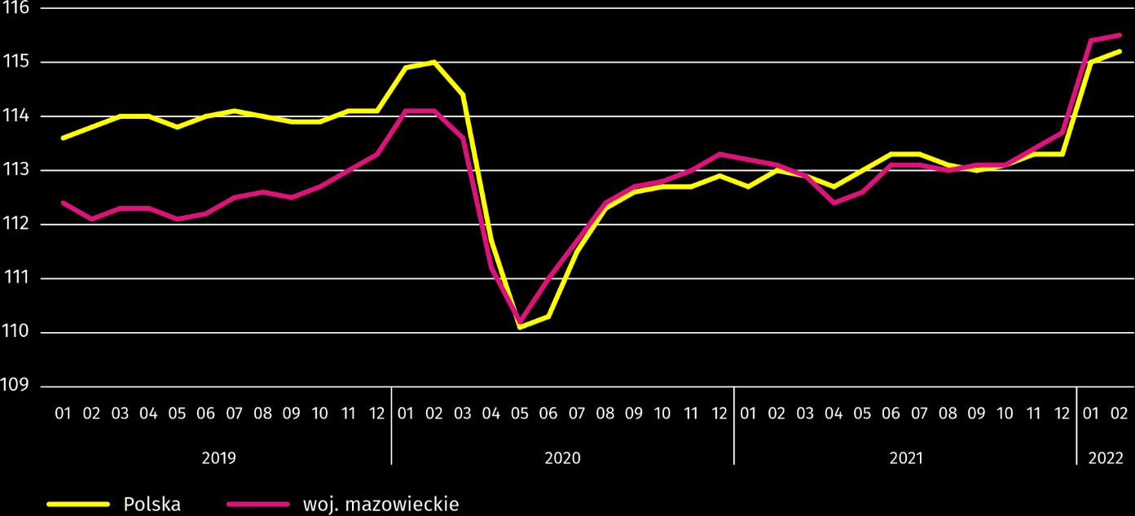

W końcu lutego br. liczba bezrobotnych zarejestrowanych w urzędach pracy wyniosła 132,7 tys. osób i w skali roku zmniejszyła się o 19,8 tys. (tj. o 13,0%), a w skali miesiąca o 0,8 tys. osób (tj. o 0,6%). Kobiety stanowiły 50,1% ogółu zarejestrowanych bezrobotnych (przed rokiem 50,3%).
Tablica 2. Liczba bezrobotnych i stopa bezrobocia
WYSZCZEGÓLNIENIE | 2021 | 2022
 | 02 | 01 | 02
Bezrobotni zarejestrowani (stan w końcu miesiąca) w tys. | 152,5 | 133,5 | 132,7
Bezrobotni nowo zarejestrowani (w ciągu miesiąca) w tys. | 12,7 | 14,1 | 11,2
Bezrobotni wyrejestrowani (w ciągu miesiąca) w tys. | 11,3 | 9,8 | 12,0
Stopa bezrobocia rejestrowanego (stan w końcu miesiąca) w % | 5,4 | 4,7 | 4,7
Wykres 2. Stopa bezrobocia rejestrowanego (stan w końcu miesiąca)
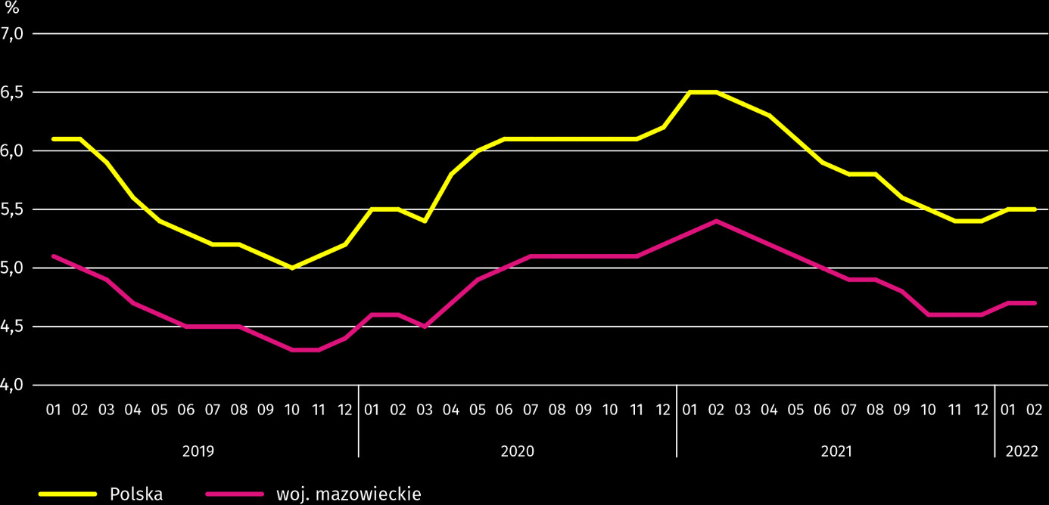

Stopa bezrobocia rejestrowanego w końcu lutego br. wyniosła 4,7% i była niższa niż w kraju (5,5%). W skali roku zmalała o 0,7 p. proc., a w skali miesiąca nie zmieniła się.
W województwie utrzymało się terytorialne zróżnicowanie stopy bezrobocia. Do powiatów o najwyższej stopie bezrobocia nadal należały szydłowiecki (22,5% wobec 24,6% w lutym ub. roku), makowski (16,6% wobec 16,3%), radomski (15,6% wobec 18,0%), a o najniższej – m.st. Warszawa (1,8% wobec 1,9%), warszawski zachodni (2,0% wobec 2,4%) oraz grójecki (2,2% wobec 2,9%).
W porównaniu z lutym ub. roku stopa bezrobocia zmniejszyła się w 41 z 42 powiatów. Największy spadek zanotowano w powiatach: sierpeckim (o 2,8 p. proc.), radomskim (o 2,4 p proc.) oraz mińskim, szydłowieckim i m. Radomiu (o 2,1 p. proc.). Wzrost stopy bezrobocia zanotowano tylko w powiecie makowskim (o 0,3 p. proc.).
W stosunku do stycznia br. spadek stopy bezrobocia w granicach 0,1–0,5 p. proc. nastąpił w 19 powiatach. Wzrost stopy bezrobocia w granicach 0,1–0,2 nastąpił w 7 powiatach. W 16 powiatach nie zanotowano zmian.
Mapa 1. Stopa bezrobocia rejestrowanego według powiatów w 2022 r. (stan w końcu lutego)
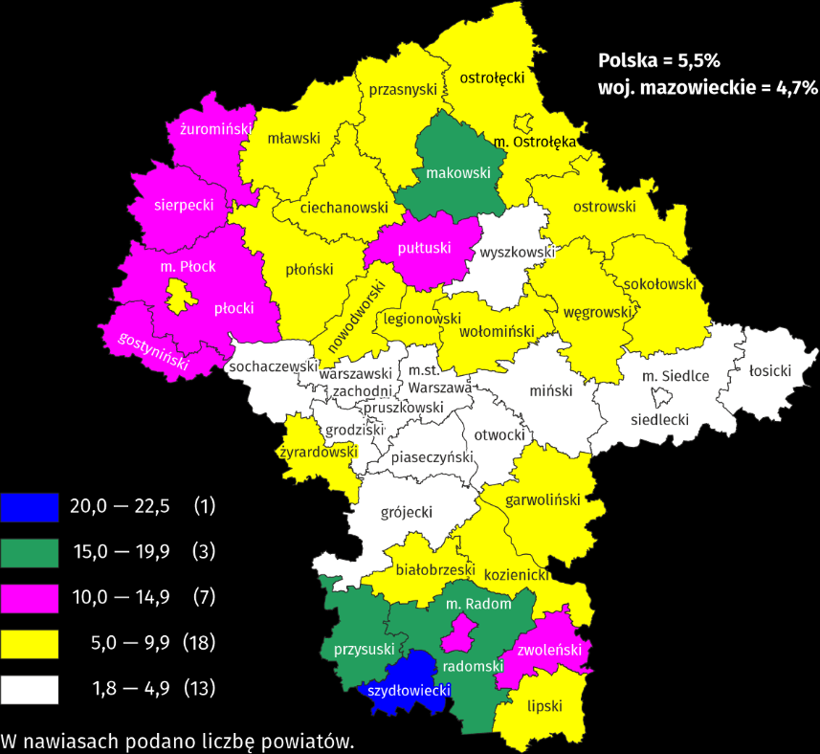

W lutym br. w urzędach pracy zarejestrowano 11,2 tys. osób bezrobotnych, tj. mniej o 11,6% niż przed rokiem i o 20,4% niż przed miesiącem. Wśród osób nowo zarejestrowanych 77,4% stanowiły osoby rejestrujące się po raz kolejny (przed rokiem 74,7%). Udział osób dotychczas niepracujących wyniósł 12,1% (spadek o 1,4 p. proc. w skali roku), osób zwolnionych z przyczyn dotyczących zakładu pracy było 3,7% (spadek o 0,9 p. proc.). Spośród bezrobotnych nowo zarejestrowanych 42,6% mieszkało na wsi (wzrost o 1,0 p. proc.). Absolwenci stanowili 6,4% nowo zarejestrowanych bezrobotnych (spadek o 1,2%).
W lutym br. z ewidencji bezrobotnych skreślono 12,0 tys. osób, tj. więcej o 6,2% niż przed rokiem i o 21,9% niż przed miesiącem. Z powodu podjęcia pracy z rejestru bezrobotnych wyłączono 6,6 tys. osób (przed rokiem 6,9 tys.). Udział tej kategorii osób w ogólnej liczbie wyrejestrowanych zmniejszył się w skali roku o 6,2 p. proc. i wyniósł 55,3%. Zmniejszył się również odsetek osób, które nabyły prawa emerytalne lub rentowe (o 0,1 p. proc. do 0,4%). Zwiększył się natomiast udział osób, które utraciły status bezrobotnego w wyniku niepotwierdzenia gotowości do podjęcia pracy (o 4,1 p. proc. do 13,4%), osób, które rozpoczęły szkolenie lub staż u pracodawców (o 0,8 p. proc. do 11,9%) oraz osób, które dobrowolnie zrezygnowały ze statusu bezrobotnego (o 0,5 p. proc. do 5,0%).
W końcu lutego br. bez prawa do zasiłku pozostawało 114,3 tys. osób bezrobotnych, a ich udział w ogólnej liczbie bezrobotnych zarejestrowanych wyniósł 86,1% (wzrost o 2,1 p. proc. w skali roku).
Na koniec badanego miesiąca wśród bezrobotnych zarejestrowanych 76,4 tys., tj. 57,6% stanowiły osoby długotrwale bezrobotne. Liczba bezrobotnych w wieku poniżej 30 roku życia wyniosła 29,4 tys., co stanowiło 22,1% ogółu bezrobotnych
(w tym osoby w wieku poniżej 25 roku życia stanowiły 10,3%). Osób w wieku powyżej 50 roku życia było 36,1 tys. (27,2%). Ze świadczeń pomocy społecznej korzystało 0,8 tys. bezrobotnych, tj. 0,6% ogólnej ich liczby. Osób bezrobotnych posiadających co najmniej jedno dziecko w wieku do 6 roku życia było 20,6 tys. (tj. 15,5% ogółu bezrobotnych), a posiadających dziecko niepełnosprawne w wieku do 18 roku życia – 220 osób (odpowiednio 0,2%). Liczba osób bezrobotnych niepełnosprawnych wyniosła 6,8 tys. (tj. 5,1%).
Wykres 3. Bezrobotni zarejestrowani na 1 ofertę pracy (stan w końcu miesiąca)
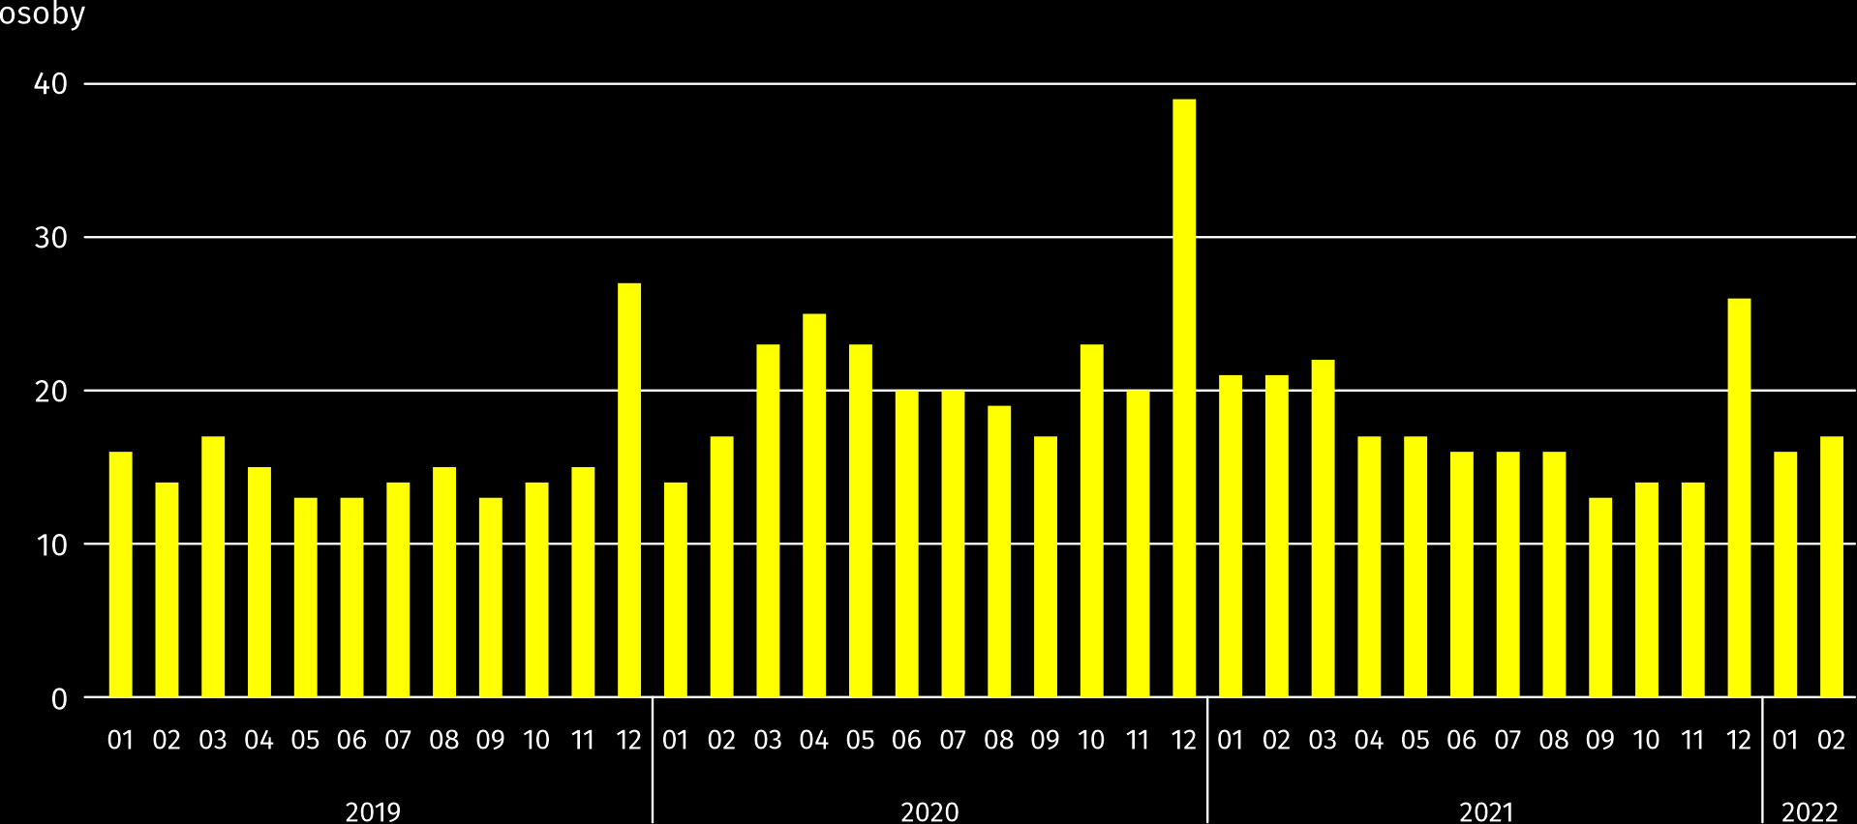

W lutym br. do urzędów pracy zgłoszono 15,6 tys. ofert zatrudnienia, tj. więcej o 10,4% niż przed rokiem i mniej o 5,5% niż przed miesiącem. W końcu miesiąca na 1 ofertę pracy przypadało 17 osób bezrobotnych (przed rokiem 21).
Z danych urzędów pracy wynika, że według stanu w końcu lutego br. 34 zakłady pracy zapowiedziały zwolnienie w najbliższym czasie 7,9 tys. pracowników (przed rokiem odpowiednio 64 zakłady – 14,7 tys. pracowników).

Wynagrodzenia
W lutym br. przeciętne miesięczne wynagrodzenie brutto w sektorze przedsiębiorstw wzrosło zarówno w skali roku, jak i w porównaniu z poprzednim miesiącem.
Przeciętne miesięczne wynagrodzenie brutto w sektorze przedsiębiorstw w lutym br. wyniosło 7275,06 zł i było wyższe niż w kraju (6220,04 zł). W skali roku wzrosło o 11,6% (w poprzednim miesiącu o 9,0%). Wzrost odnotowano we wszystkich badanych sekcjach; największy w zakwaterowaniu i gastronomii (o 17,2%), a w dalszej kolejności m.in. handlu; naprawie pojazdów samochodowych (o 16,3%), budownictwie (o 16,0%) oraz wytwarzaniu i zaopatrywaniu w energię elektryczną, gaz, parę wodną i gorącą wodę (o 15,2%).
W porównaniu ze styczniem br. przeciętne wynagrodzenie było wyższe o 1,6%; najbardziej wzrosło w wytwarzaniu i zaopatrywaniu w energię elektryczną, gaz, parę wodną i gorącą wodę (o 24,8%), a w mniejszym stopniu m.in. w handlu; naprawie pojazdów samochodowych (o 2,6%), przetwórstwie przemysłowym (o 1,9%) oraz informacji i komunikacji (o 1,8%). Spadek wystąpił w administrowaniu i działalności wspierającej (o 4,1%), zakwaterowaniu i gastronomii (o 3,0%) i budownictwie (o 1,0%).

Wykres 4. Odchylenia względne przeciętnych miesięcznych wynagrodzeń brutto w wybranych sekcjach od średniego wynagrodzenia w sektorze przedsiębiorstw w województwie w lutym 2022 r.
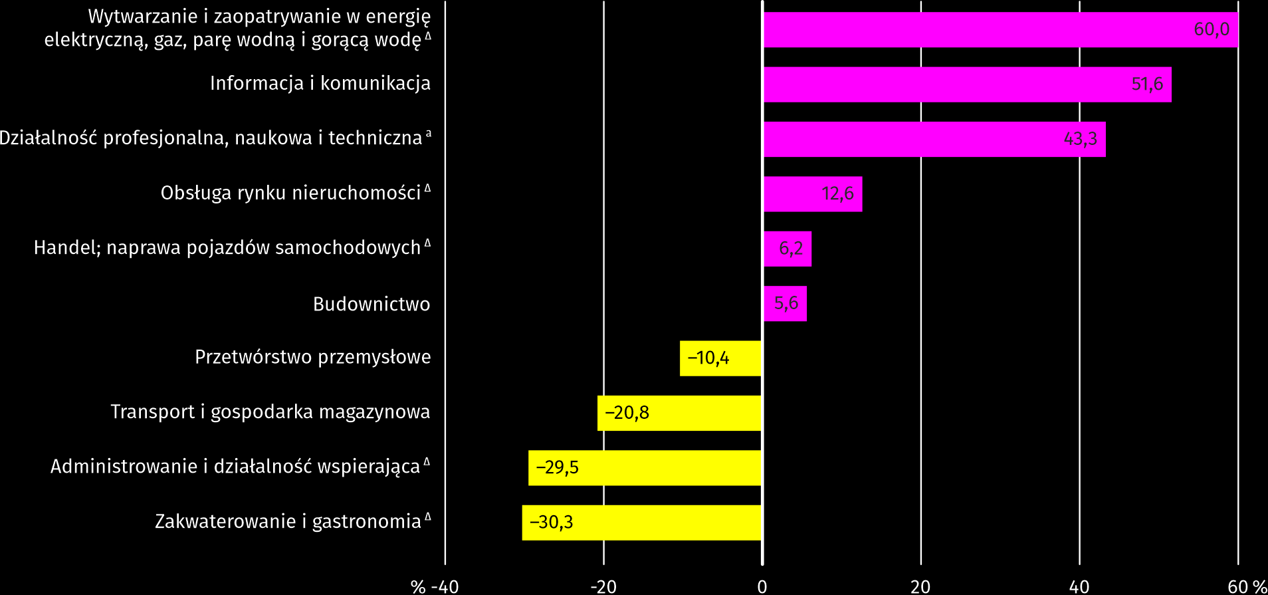
a Nie obejmuje działów: Badania naukowe i prace rozwojowe oraz Działalność weterynaryjna.
W lutym br. najwyższe przeciętne miesięczne wynagrodzenie brutto notowano w sekcji wytwarzanie i zaopatrywanie w energię elektryczną, gaz, parę wodna i gorącą wodę – przekroczyło ono o 60,0% średnie wynagrodzenie w sektorze przedsiębiorstw w województwie.
Tablica 3. Przeciętne miesięczne wynagrodzenia brutto w sektorze przedsiębiorstw w lutym 2022 r.
WYSZCZEGÓLNIENIE | 02 2021 |  | 01–02 2022
 | w zł | 02 2021=100 | w zł | 01–02 2021=100
OGÓŁEM | 7275,06 | 111,6 | 7229,04 | 110,5
w tym:
Przemysł | 6827,10 | 108,6 | 6719,99 | 108,0
w tym:
przetwórstwo przemysłowe | 6515,28 | 108,2 | 6463,77 | 108,0
wytwarzanie i zaopatrywanie w energię elektryczną, gaz, parę wodną i gorącą wodę ^{Δ} | 11639,85 | 115,2 | 10537,41 | 108,7
Budownictwo | 7685,14 | 116,0 | 7744,36 | 115,1
Handel; naprawa pojazdów samochodowych ^{Δ} | 7723,54 | 116,3 | 7606,47 | 113,7
Transport i gospodarka magazynowa | 5761,91 | 109,8 | 5755,63 | 109,9
Zakwaterowanie i gastronomia ^{Δ} | 5073,24 | 117,2 | 5147,79 | 118,4
Informacja i komunikacja | 11031,27 | 107,8 | 10959,14 | 105,5
Obsługa rynku nieruchomości ^{Δ} | 8189,97 | 110,2 | 8163,16 | 110,9
Działalność profesjonalna, naukowa i techniczna ª | 10428,66 | 110,9 | 10384,36 | 110,0
Administrowanie i działalność wspierająca ^{Δ} | 5126,74 | 105,9 | 5237,06 | 106,1
a Nie obejmuje działów: Badania naukowe i prace rozwojowe oraz Działalność weterynaryjna.

W okresie styczeń–luty br. przeciętne miesięczne wynagrodzenie brutto w sektorze przedsiębiorstw wyniosło 7229,04 zł i było o 10,5% wyższe niż w analogicznym okresie 2021 r. (przed rokiem wyższe o 4,3%).

Wykres 5. Przeciętne miesięczne wynagrodzenie brutto w sektorze przedsiębiorstw (przeciętna miesięczna 2015=100)
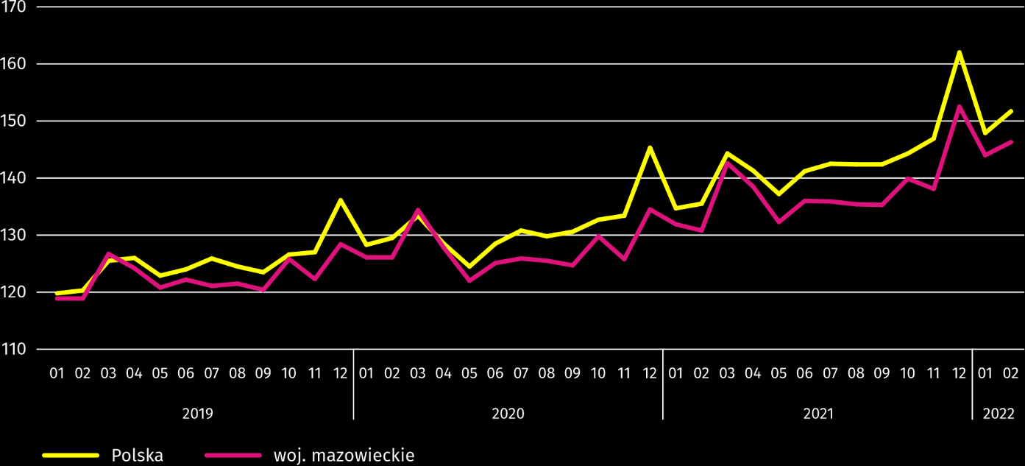

Ceny detaliczne
W 4 kwartale 2021 r. ceny towarów i usług konsumpcyjnych w województwie mazowieckim wzrosły o 7,3% w skali roku; w 4 kwartale 2020 r. wzrost wyniósł 2,8%.
Największy wzrost cen odnotowano w transporcie (o 19,0%); w pozostałych grupach towarów i usług konsumpcyjnych ceny rosły wolniej. Ceny związane z użytkowaniem mieszkania wzrosły w porównaniu z 4 kwartałem 2020 r. o 8,7%, ceny żywności i napojów bezalkoholowych były wyższe o 6,7%, towarów i usług w zakresie rekreacji i kultury – o 4,6%, związane ze zdrowiem – o 3,5%, edukacją – o 3,4%. Najniższy wzrost cen dotyczył odzieży i obuwia (o 2,2%) oraz napojów alkoholowych i wyrobów tytoniowych (o 2,1%).
Wzrost cen w skali roku odnotowany w 4 kwartale 2021 r. w województwie mazowieckim był nieco niższy niż średnio w kraju (7,3% wobec 7,7%).
Tablica 4. Wskaźniki cen towarów i usług konsumpcyjnych
WYSZCZEGÓLNIENIE | 2020 |  | 2021
 | 03 kw. | 04 kw. | 03 kw. | 04 kw.
 | analogiczny okres roku poprzedniego = 100
OGÓŁEM | 103,1 | 102,8 | 105,2 | 107,3
Żywność i napoje bezalkoholowe | 103,4 | 101,8 | 103,5 | 106,7
Napoje alkoholowe i wyroby tytoniowe | 104,8 | 104,7 | 102,0 | 102,1
Odzież i obuwie | 97,3 | 96,4 | 101,8 | 102,2
Mieszkanie | 105,2 | 105,2 | 105,7 | 108,7
Zdrowie | 106,0 | 106,2 | 103,0 | 103,5
Transport | 93,8 | 95,5 | 115,2 | 119,0
Rekreacja i kultura | 104,5 | 104,8 | 104,8 | 104,6
Edukacja | 107,2 | 106,1 | 102,9 | 103,4

Rolnictwo
Na rynku rolnym w lutym 2022 r. przeciętne ceny skupu omawianych produktów rolnych były wyższe niż przed rokiem. W skali miesiąca więcej płacono za pszenicę, ziemniaki, żywiec wołowy i drobiowy oraz mleko, mniej za żyto oraz żywiec wieprzowy.
Średnia temperatura powietrza na obszarze województwa mazowieckiego w lutym 2022 r. wynosiła 3,0°C i była o 3,8°C wyższa od przeciętnej z lat 1991–2020, przy czym maksymalna temperatura osiągnęła 11,6°C, a minimalna wyniosła -7,1°C obie wartości zarejestrowano w stacji meteorologicznej w Kozienicach. Średnia suma opadów atmosferycznych (43,0 mm) stanowiła 152% normy z wielolecia (od 132% w Warszawie do 185% w Mławie). Liczba dni z opadami, w zależności od regionu, wynosiła od 17 do 19.
Tablica 5. Skup zbóż ª
WYSZCZEGÓLNIENIE | 07 2021–02 2022 |  | 02 2022
 | w tys. t | analogiczny  okres roku  poprzedniego=100 | w tys. t | 02 2021=100 | 01 2022=100
Ziarno zbóż podstawowych ^{b} | 379,3 | 74,1 | 27,9 | 57,3 | 109,1
w tym:
pszenica | 242,4 | 74,4 | 19,1 | 56,6 | 114,6
żyto | 58,5 | 68,6 | 3,9 | 83,7 | 112,8
a W okresie styczeń–luty 2022 r. bez skupu realizowanego przez osoby fizyczne. b Obejmuje: pszenicę, żyto, jęczmień, owies, pszenżyto; łącznie z mieszankami zbożowymi, bez ziarna siewnego.

Dostawy zbóż podstawowych (z mieszankami zbożowymi, bez ziarna siewnego) do skupu z ubiegłorocznych zbiorów
w okresie lipiec 2021 r.–luty 2022 r. były o 25,9% mniejsze niż w analogicznym okresie ub. roku, przy czym dostawy pszenicy były mniejsze o 25,6%, a żyta o 31,4% W lutym 2022 r. skup zbóż był mniejszy niż przed rokiem o 42,7%, a w porównaniu ze styczniem 2022 r. większy o 9,1%.
Tablica 6. Skup podstawowych produktów zwierzęcych ª
WYSZCZEGÓLNIENIE | 01–02 2022 |  | 02 2022
 | w tys. t | 01–02 2021=100 | w tys. t | 02 2021=100 | 01 2022=100
Żywiec rzeźny ^{b} | 162,7 | 100,0 | 80,3 | 106,7 | 97,4
w tym:
wołowy (z cielęcym) | 6,0 | 101,3 | 3,2 | 107,6 | 112,4
wieprzowy | 43,4 | 102,8 | 20,0 | 107,1 | 85,2
drobiowy | 113,1 | 98,9 | 57,0 | 106,5 | 101,7
Mleko ^{c} | 431,9 | 102,8 | 208,0 | 103,0 | 92,9
a Bez skupu realizowanego przez osoby fizyczne. b Obejmuje bydło, cielęta, trzodę chlewną, owce, konie i drób; w przeliczeniu na mięso łącznie
z tłuszczami w wadze poubojowej ciepłej. c W milionach litrów.

Od początku br. producenci z województwa mazowieckiego dostarczyli do skupu 162,7 tys. ton żywca rzeźnego (w wadze poubojowej ciepłej), tj. prawie tyle samo co przed rokiem. Wzrost skupu dotyczył żywca wieprzowego (o 2,8%) i wołowego (o 1,3%), a spadek drobiowego (o 1,1%). W lutym br. podaż żywca rzeźnego ogółem (80,3 tys. ton) była wyższa w ujęciu rocznym o 6,7%, a w ujęciu miesięcznym niższa o 2,6%.
Dostawy mleka do skupu w okresie styczeń–luty 2022 r. (431,9 mln l) były o 2,8% większe niż w tym samym okresie 2021 r. W lutym br. skup mleka wyniósł 208,0 mln l i był mniejszy o 7,1% niż miesiąc temu, ale większy o 3,0% niż rok temu.
Tablica 7. Przeciętne ceny skupu podstawowych produktów rolnych
WYSZCZEGÓLNIENIE | 02 2022 |  |  | 01–02 2022
 | zł | 02 2021=100 | 01 2022=100 | zł | 01–02 2021=100
Pszenica ª za 1 dt | 126,19 | 136,4 | 103,8 | 124,05 | 136,0
Żyto ª za 1 dt | 104,44 | 163,1 | 92,6 | 108,38 | 173,4
Ziemniaki za 1 dt | 76,70 | 109,8 | 113,8 | 72,03 | 121,1
Żywiec rzeźny za 1 kg wagi żywej:
bydło (bez cieląt) | 10,01 | 121,9 | 103,4 | 9,85 | 137,5
trzoda chlewna | 4,63 | 102,5 | 98,4 | 4,67 | 109,5
drób | 4,62 | 128,9 | 101,3 | 4,59 | 130,9
Mleko za 1 hl | 183,96 | 124,8 | 101,1 | 182,91 | 124,8
a Bez ziarna siewnego.

W lutym br. za 1 dt pszenicy w skupie płacono 126,19 zł, tj. o 3,8% więcej niż przed miesiącem i o 36,4% więcej niż przed rokiem. Na targowiskach przeciętna cena pszenicy ukształtowała się na poziomie 139,68 zł i była wyższa o 1,5% niż w styczniu 2022 r. Cena skupu żyta w porównaniu z poprzednim miesiącem spadła o 7,4% (do 104,44 zł), a cena targowiskowa wzrosła o 0,9% (do 99,92 zł). W porównaniu z lutym 2021 r. za żyto w skupie płacono o 63,1% więcej.
Tablica 8. Przeciętne ceny targowiskowe zbóż i ziemniaków ª
WYSZCZEGÓLNIENIE | 02 2022
 | zł | 02 2021=100 | 01 2022=100
Pszenica za 1 dt | 139,68 | . | 101,5
Żyto za 1 dt | 99,92 | . | 100,9
Ziemniaki ^{b} za 1 dt | 138,21 | . | 96,9
a Brak danych za luty 2021 r., ze względu na obowiązującą decyzję o zamknięciu targowisk spowodowaną stanem zagrożenia COVID-19; nie było możliwe zebranie danych o cenach produktów rolnych na targowiskach. b Jadalne późne.

Wykres 6. Przeciętne ceny skupu zbóż i targowiskowe ceny ziemniaków ª
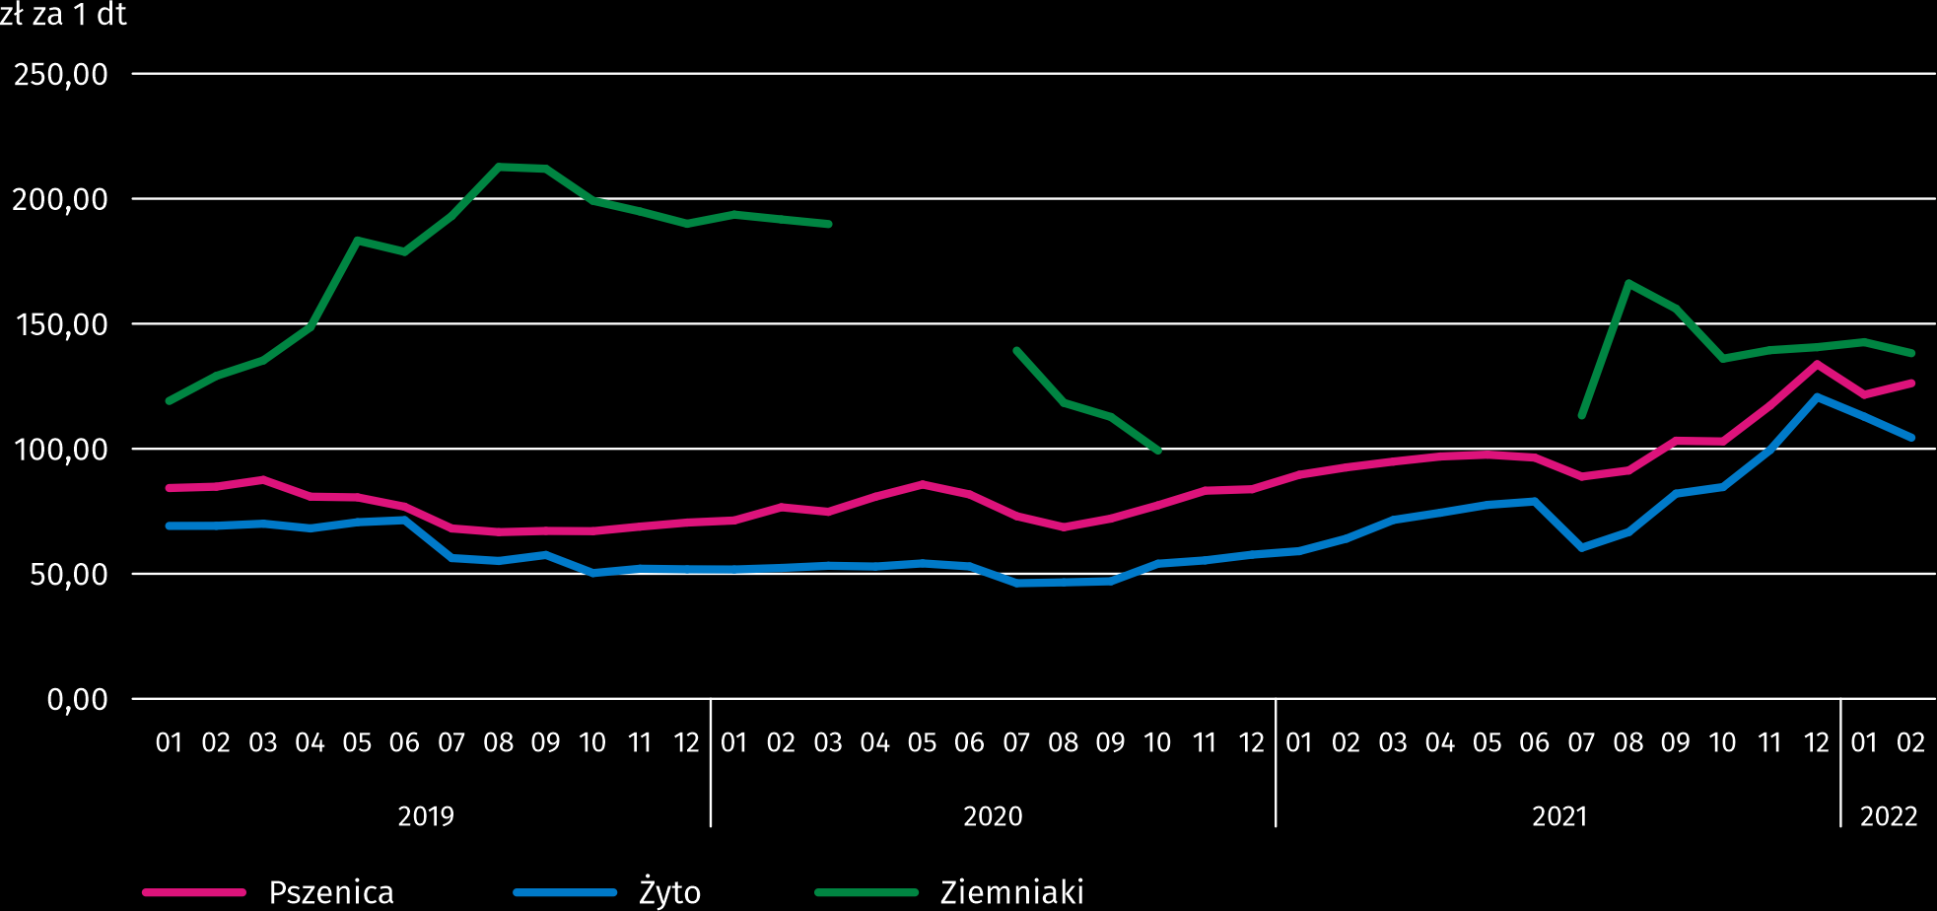
a Brak danych w okresie kwiecień–czerwiec 2020 r. i listopad 2020 r.–czerwiec 2021 r. ze względu na obowiązującą decyzję o zamknięciu targowisk spowodowaną stanem zagrożenia COVID-19; nie było możliwe zebranie danych o cenach produktów rolnych na targowiskach.
W lutym 2022 r. za ziemniaki w skupie płacono średnio 76,70 zł/dt, tj. o 13,8% więcej niż przed miesiącem i o 9,8% więcej niż przed rokiem. Na targowiskach przeciętna cena 1 dt ziemniaków wynosiła 138,21 zł i była o 3,1% niższa niż przed miesiącem.
Wykres 7. Przeciętne ceny skupu żywca i mleka
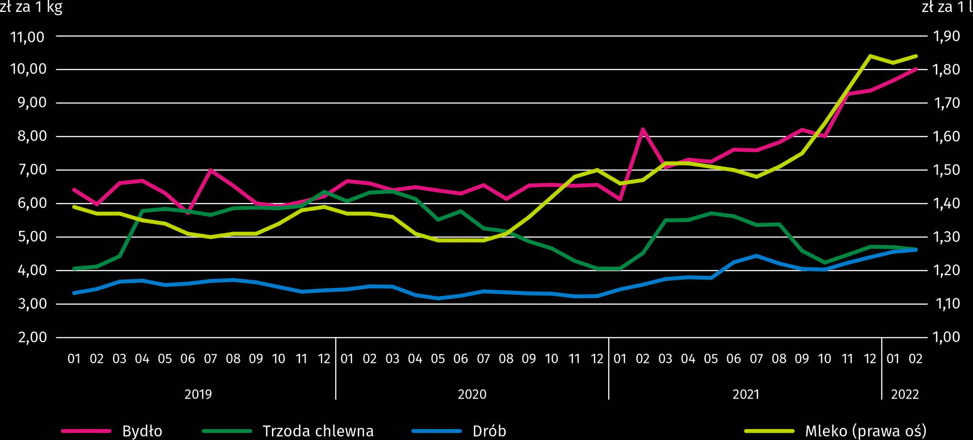

W lutym br. przeciętna cena skupu żywca wieprzowego była o 2,5% wyższa niż przed rokiem, natomiast w skali miesiąca niższa o 1,6%.

Wykres 8. Relacja przeciętnych cen skupu żywca wieprzowego do przeciętnych cen żyta na targowiskach ª
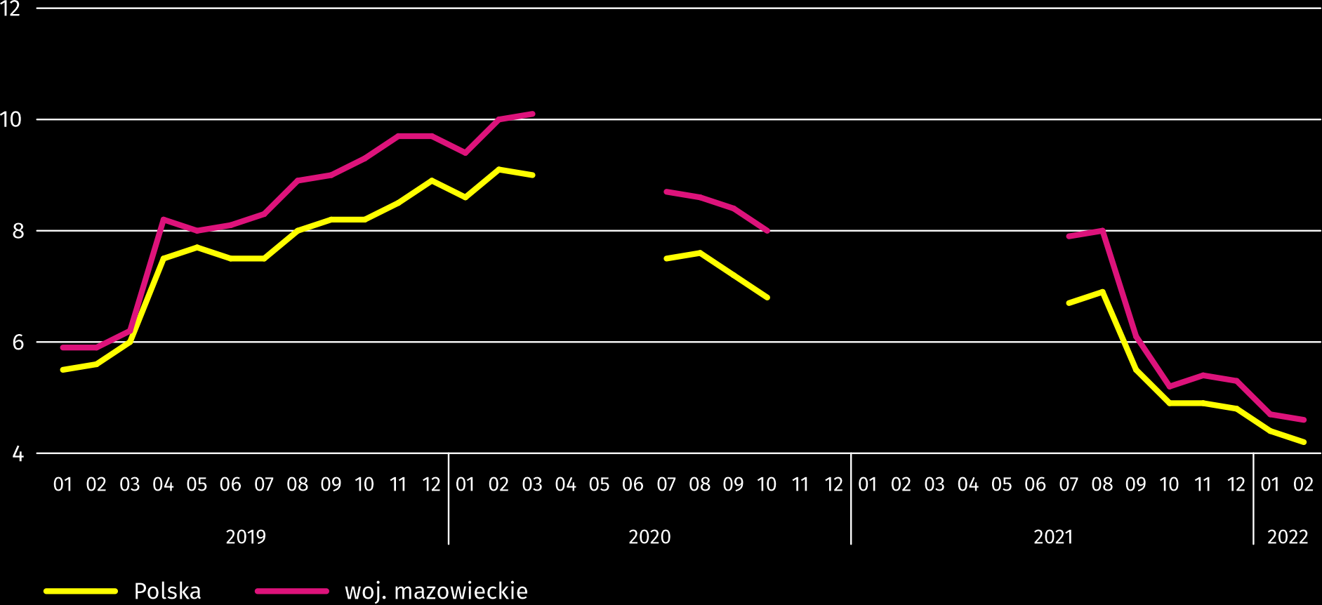
a Brak danych w okresie kwiecień–czerwiec 2020 r. i listopad 2020 r.–czerwiec 2021 r. ze względu na obowiązującą decyzję o zamknięciu targowisk spowodowaną stanem zagrożenia COVID-19; nie było możliwe zebranie danych o cenach produktów rolnych na targowiskach.

W lutym 2022 r. przeciętna cena żywca wołowego w skupie była o 3,4% wyższa niż przed miesiącem i o 21,9% wyższa niż przed rokiem.
W lutym 2022 r. za 1 kg żywca drobiowego w skupie płacono dostawcom średnio 4,62 zł, tj. o 1,3% więcej niż w styczniu 2022 r. i o 28,9% więcej niż w lutym ub. roku.
Ceny skupu mleka w lutym 2022 r. były o 24,8% wyższe niż przed rokiem i 1,1% wyższe niż przed miesiącem.

Przemysł i budownictwo
Produkcja sprzedana przemysłu w lutym br. osiągnęła wartość (w cenach bieżących) 41492,6 mln zł i była (w cenach stałych) o 30,6% wyższa niż przed rokiem (wobec wzrostu o 28,4% w styczniu br.); w stosunku do poprzedniego miesiąca zwiększyła się o 1,1%.
Produkcja sprzedana w przetwórstwie przemysłowym (stanowiąca 70,1% produkcji sprzedanej przemysłu) w porównaniu z lutym ub. roku zwiększyła się (w cenach stałych) o 18,7%. Zwiększyła się również (o 71,2%) produkcja sprzedana w sekcji wytwarzanie i zaopatrywanie w energię elektryczną, gaz, parę wodną i gorącą wodę (udział tej sekcji stanowi 28,1% produkcji przemysłowej).
Wykres 9. Produkcja sprzedana przemysłu (przeciętna miesięczna 2015=100; ceny stałe)
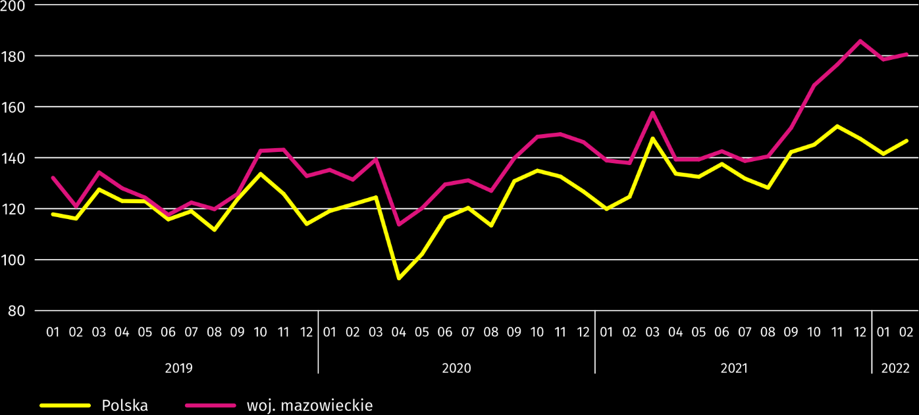
W lutym br. wzrost produkcji sprzedanej w ujęciu rocznym notowano w 27 (spośród 32 występujących w województwie) działach przemysłu, m.in. w: produkcji wyrobów z pozostałych mineralnych surowców niemetalicznych (o 54,1%), komputerów, wyrobów elektronicznych i optycznych (o 34,4%), wyrobów z metali (o 23,3%), wyrobów z gumy i tworzyw sztucznych (o 21,5%), napojów (o 20,9%), chemikaliów i wyrobów chemicznych (o 17,8%), maszyn i urządzeń (o 10,1%), artykułów spożywczych (o 9,9%), papieru i wyrobów z papieru (o 4,3%). Zmniejszyła się natomiast produkcja sprzedana m.in. urządzeń elektrycznych (o 7,7).
Tablica 9. Dynamika (w cenach stałych) i struktura (w cenach bieżących) produkcji sprzedanej przemysłu
w lutym 2022 r.
WYSZCZEGÓLNIENIE | 02 2022 | 01–02 2022
 | analogiczny okres roku poprzedniego=100 |  | w odsetkach
OGÓŁEM | 130,6 | 128,4 | 100,0
w tym:
Przetwórstwo przemysłowe | 118,7 | 118,0 | 68,8
w tym produkcja:
artykułów spożywczych | 109,9 | 109,4 | 15,9
napojów | 120,9 | 134,4 | 1,4
papieru i wyrobów z papieru | 104,3 | 104,4 | 2,3
chemikaliów i wyrobów chemicznych | 117,8 | 118,7 | 4,6
wyrobów z gumy i tworzyw sztucznych | 121,5 | 121,1 | 3,4
wyrobów z pozostałych mineralnych surowców niemetalicznych | 154,1 | 139,4 | 1,8
wyrobów z metali ^{Δ} | 123,3 | 123,8 | 4,0
komputerów, wyrobów elektronicznych i optycznych | 134,4 | 133,6 | 6,2
urządzeń elektrycznych | 92,3 | 97,6 | 4,2
maszyn i urządzeń ^{Δ} | 110,1 | 110,2 | 1,7
Wytwarzanie i zaopatrywanie w energię elektryczną, gaz, parę wodną i gorącą wodę ^{Δ} | 171,2 | 162,3 | 29,3

Wydajność pracy w przemyśle, mierzona produkcją sprzedaną na 1 zatrudnionego, w lutym br. wyniosła (w cenach bieżących) 105,6 tys. zł i była (w cenach stałych) o 29,3% wyższa niż przed rokiem, przy wzroście przeciętnego zatrudnienia o 1,0% i przeciętnego miesięcznego wynagrodzenia brutto o 8,6%.
W okresie styczeń–luty br. produkcja sprzedana przemysłu wyniosła (w cenach bieżących) 82475,2 mln zł i była (w cenach stałych) o 28,4% wyższa niż w analogicznym okresie ub. roku.
Produkcja sprzedana budownictwa (w cenach bieżących) w lutym br. osiągnęła wartość 5619,5 mln zł i była o 24,3% wyższa niż przed rokiem (wobec wzrostu o 22,7% w styczniu br.). W okresie styczeń–luty br. produkcja sprzedana budownictwa wyniosła 11042,2 mln zł i była o 20,8% wyższa w porównaniu z analogicznym okresem ub. roku.
Wydajność pracy w budownictwie, mierzona przychodami ze sprzedaży wyrobów i usług na 1 zatrudnionego w lutym br. ukształtowała się na poziomie 62,1 tys. zł (w cenach bieżących) i była o 22,7% wyższa w porównaniu z analogicznym miesiącem ub. roku, przy wzroście przeciętnego zatrudnienia w budownictwie o 1,3% i przeciętnego miesięcznego wynagrodzenia brutto o 16,0%.
Produkcja budowlano-montażowa (w cenach bieżących) w lutym br. wyniosła 1450,7 mln zł i była o 35,7% wyższa niż przed rokiem (wobec wzrostu o 27,0% w styczniu br.). Wzrost produkcji odnotowano w przedsiębiorstwach wykonujących głównie roboty budowlane specjalistyczne (o 42,6%), w podmiotach, których podstawowym rodzajem działalności jest wznoszenie budynków (o 33,7%) oraz w jednostkach specjalizujących się w budowie obiektów inżynierii lądowej i wodnej (o 32,1%). W okresie styczeń–luty br. produkcja budowlano-montażowa ukształtowała się na poziomie 2756,1 mln zł i była o 31,7% wyższa w porównaniu z analogicznym okresem ub. roku.
Tablica 10. Dynamika i struktura (w cenach bieżących) produkcji budowlano-montażowej w lutym 2022 r.
WYSZCZEGÓLNIENIE | 02 2022 | 01–02 2022
 | analogiczny okres roku poprzedniego=100 |  | w odsetkach
OGÓŁEM | 135,7 | 131,7 | 100,0
Budowa budynków ^{Δ} | 133,7 | 125,6 | 23,5
Budowa obiektów inżynierii lądowej i wodnej ^{Δ} | 132,1 | 140,3 | 46,6
Roboty budowlane specjalistyczne | 142,6 | 124,5 | 29,9

Budownictwo mieszkaniowe
W lutym br. mieszkań oddanych do użytkowania było o 18,3% mniej niż w analogicznym miesiącu 2021 r. Liczba mieszkań, na budowę których wydano pozwolenia lub dokonano zgłoszenia z projektem budowlanym wzrosła o 9,7%, a mieszkań rozpoczętych o 56,8%.
Według wstępnych danych w lutym br. przekazano do użytkowania 2703 mieszkania tj. mniej o 605 (o 18,3%) niż rok wcześniej i o 184 (o 6,4%) niż w poprzednim miesiącu. Większość mieszkań wybudowano z przeznaczeniem na sprzedaż lub wynajem – 1571 (58,1% ogólnej ich liczby), a w dalszej kolejności indywidualnych – 1109 (41,0%). W porównaniu z lutym ub. roku mieszkań przeznaczonych na sprzedaż lub wynajem było mniej o 24,3%, a indywidualnych więcej o 3,0%.
Efekty budownictwa mieszkaniowego uzyskane w województwie mazowieckim w badanym miesiącu stanowiły 14,7% efektów krajowych.
Tablica 11. Liczba mieszkań oddanych do użytkowania w okresie styczeń–luty 2022 r.
WYSZCZEGÓLNIENIE | Mieszkania oddane do użytkowania |  |  | Przeciętna  powierzchnia  użytkowa  1 mieszkania w m²
 | w liczbach  bezwzględnych | w odsetkach | 01–02 2021=100
OGÓŁEM | 5590 | 100,0 | 77,5 | 98,2
Indywidualne | 2169 | 38,8 | 101,9 | 148,3
Przeznaczone na sprzedaż lub wynajem | 3356 | 60,0 | 68,1 | 67,0
Komunalne | 12 | 0,2 | 7,6 | 41,9
Społeczne czynszowe | 23 | 0,4 | . | 38,3
Zakładowe | 30 | 0,5 | . | 43,0

Wykres 10. Mieszkania oddane do użytkowania (analogiczny okres 2015=100)
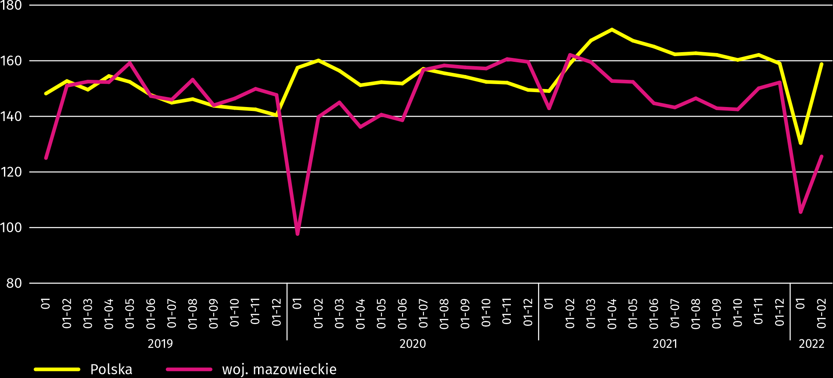

W okresie styczeń–luty br. oddano do użytkowania 5590 mieszkań, tj. mniej niż w analogicznym okresie ub. roku o 1623, tj. o 22,5%. Najwięcej mieszkań zostało oddanych do użytkowania w m.st. Warszawie (1407), a w dalszej kolejności w powiatach wołomińskim (563) i warszawskim zachodnim (465), a najmniej w powiecie lipskim i m. Ostrołęce (po 6).
Mapa 2. Mieszkania oddane do użytkowania na 10 tys. ludności ª według powiatów w okresie styczeń–luty 2022 r.
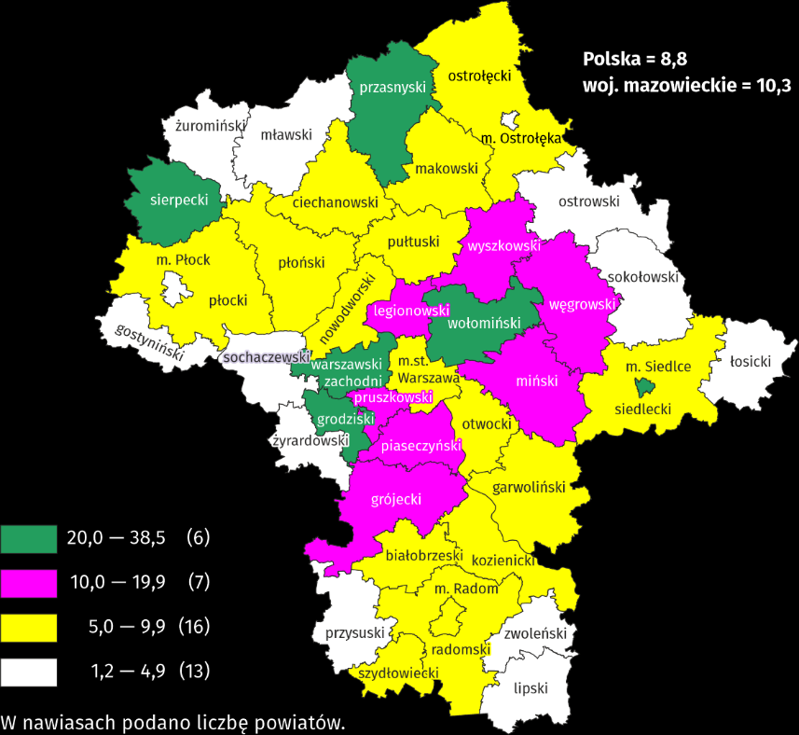
a Do przeliczeń przyjęto ludność według stanu w dniu 30 czerwca 2021 r.

Przeciętna powierzchnia użytkowa 1 mieszkania oddanego do użytkowania w okresie dwóch miesięcy br. wyniosła 98,2 m² i była większa o 8,0 m² niż rok wcześniej. Największe mieszkania przekazano do użytkowania w powiatach garwolińskim (156,0 m²), ostrołęckim (149,7 m²), siedleckim (148,9 m²) i sokołowskim (148,0 m²). Najmniejsze powstały w m. Siedlcach (56,3 m²), powiecie przasnyskim (62,4 m²), m. Płocku (64,5 m²) oraz m.st. Warszawie (67,0 m²).
W lutym br. liczba mieszkań, na realizację których wydano pozwolenia lub dokonano zgłoszenia z projektem budowlanym wyniosła 4377, czyli była większa o 387 (o 9,7%) niż rok wcześniej i o 835 (o 23,6%) niż w poprzednim miesiącu. Wśród ogółu mieszkań 74,7% stanowiły mieszkania przeznaczone na sprzedaż lub wynajem, a 24,2% indywidualne.
W badanym miesiącu rozpoczęto budowę 3698 mieszkań, co oznacza wzrost o 1340 (o 56,8%) w skali roku i o 1783 (o 93,1%) w skali miesiąca. Mieszkania na sprzedaż lub wynajem stanowiły 79,8% ogólnej ich liczby, a indywidualne 20,2%.
Tablica 12. Liczba mieszkań, na budowę których wydano pozwolenia lub dokonano zgłoszenia z projektem budowlanym oraz liczba mieszkań, których budowę rozpoczęto w okresie styczeń–luty 2022 r.
WYSZCZEGÓLNIENIE | Mieszkania, na budowę których wydano pozwolenia lub dokonano zgłoszenia z projektem budowlanym |  |  | Mieszkania, których budowę rozpoczęto
 | w liczbach  bezwzględnych | w odsetkach | 01–02 2021=100 | w liczbach  bezwzględnych | w odsetkach | 01–02 2021=100
OGÓŁEM | 7919 | 100,0 | 96,9 | 5613 | 100,0 | 111,5
Indywidualne | 1855 | 23,4 | 77,6 | 1237 | 22,0 | 101,8
Przeznaczone na sprzedaż lub wynajem | 6016 | 76,0 | 104,6 | 4364 | 77,7 | 116,4
Komunalne | 48 | 0,6 | 369,2 | 12 | 0,2 | .

Rynek wewnętrzny
W lutym br. zarówno sprzedaż detaliczna, jak i hurtowa były wyższe niż przed rokiem.
Sprzedaż detaliczna (w cenach bieżących) zrealizowana przez przedsiębiorstwa handlowe i niehandlowe w lutym br. była o 17,7% wyższa niż przed rokiem. Największy wzrost sprzedaży odnotowano w jednostkach z grupy: „paliwa stałe, ciekłe i gazowe” (o 56,8%), „pozostała sprzedaż detaliczna prowadzona w niewyspecjalizowanych sklepach” (o 35,8%), „farmaceutyki, kosmetyki, sprzęt ortopedyczny” (o 24,6%) i „pozostałe” (o 21,7%). Spadek sprzedaży detalicznej wystąpił w grupie przedsiębiorstw zajmujących się sprzedażą „pojazdów samochodowych, motocykli, części” (o 15,5%), „prasy, książek, pozostałej sprzedaży w wyspecjalizowanych sklepach” (o 11,7%) oraz „tekstyliów, odzieży, obuwia” (o 5,2%).
W porównaniu ze styczniem 2022 r. sprzedaż detaliczna była wyższa o 2,5%. Wzrost sprzedaży odnotowano w grupach: „paliwa stałe, ciekłe i gazowe” (o 17,9%), „pozostałe” (o 5,3%), „pozostała sprzedaż detaliczna prowadzona w niewyspecjalizowanych sklepach” (o 3,8%) oraz „farmaceutyki, kosmetyki, sprzęt ortopedyczny” (o 2,9%). Największy spadek sprzedaży detalicznej wystąpił w przedsiębiorstwach z grupy: „tekstylia, odzież, obuwie” (o 18,1%), a w dalszej kolejności „prasa, książki, pozostała sprzedaż w wyspecjalizowanych sklepach” (o 6,9%), „pojazdy samochodowe, motocykle, części” (o 2,7%), „meble, RTV, AGD” (o 1,4%) oraz „żywność, napoje i wyroby tytoniowe” (o 0,8%).
W okresie styczeń–luty 2022 r. sprzedaż detaliczna zwiększyła się w skali roku o 20,0%. Największy wzrost sprzedaży osiągnęły przedsiębiorstwa z grupy „pozostała sprzedaż detaliczna prowadzona w niewyspecjalizowanych sklepach” (o 71,2%), natomiast spadek sprzedaży odnotowały tylko przedsiębiorstwa z grupy „pojazdy samochodowe, motocykle, części” (o 10,4%).

Tablica 13. Dynamika i struktura (w cenach bieżących) sprzedaży detalicznej w lutym 2022 r.
WYSZCZEGÓLNIENIE | 02 2022 | 01–02 2022
 | analogiczny okres roku poprzedniego=100 |  | w odsetkach
OGÓŁEM ª | 117,7 | 120,0 | 100,0
w tym:
Pojazdy samochodowe, motocykle, części | 84,5 | 89,6 | 6,4
Paliwa stałe, ciekłe i gazowe | 156,8 | 144,1 | 29,0
Żywność, napoje i wyroby tytoniowe | 105,6 | 104,7 | 14,8
Pozostała sprzedaż detaliczna prowadzona w niewyspecjalizowanych sklepach | 135,8 | 171,2 | 2,4
Farmaceutyki, kosmetyki, sprzęt ortopedyczny | 124,6 | 134,5 | 3,6
Tekstylia, odzież, obuwie | 94,8 | 138,7 | 4,4
Meble, RTV, AGD | 101,7 | 105,8 | 19,0
Prasa, książki, pozostała sprzedaż w wyspecjalizowanych sklepach | 88,3 | 103,3 | 6,1
Pozostałe | 121,7 | 119,6 | 8,8
a Grupowania przedsiębiorstw dokonano na podstawie Polskiej Klasyfikacji Działalności – PKD 2007, zaliczając przedsiębiorstwo do określonej kategorii według przeważającego rodzaju działalności, zgodnie z aktualnym w omawianym okresie stanem organizacyjnym. Odnotowane zmiany (wzrost/spadek) sprzedaży detalicznej w poszczególnych grupach rodzajów działalności przedsiębiorstw mogą zatem również wynikać ze zmiany przeważającego rodzaju działalności przedsiębiorstwa oraz zmian organizacyjnych (np. połączenia przedsiębiorstw). Nie ma to wpływu na dynamikę sprzedaży detalicznej ogółem.

Sprzedaż hurtowa (w cenach bieżących) w przedsiębiorstwach handlowych w lutym 2022 r. była o 0,4% niższa w stosunku do poprzedniego miesiąca, ale o 24,5% wyższa w odniesieniu do lutego 2021 r. W przedsiębiorstwach hurtowych była odpowiednio niższa o 7,7% i wyższa o 31,3%.
W okresie styczeń–luty 2022 r. przedsiębiorstwa handlowe zrealizowały sprzedaż hurtową o 25,9% większą niż przed rokiem, a przedsiębiorstwa hurtowe większą o 36,0%.

Wyniki finansowe przedsiębiorstw
W 2021 r. wyniki finansowe badanych przedsiębiorstw były wyższe od uzyskanych rok wcześniej. Bardziej korzystne były również podstawowe wskaźniki ekonomiczno-finansowe.
W 2021 r. wyniki finansowe brutto i netto badanych przedsiębiorstw były bardziej korzystne niż uzyskane rok wcześniej. Poprawił się wskaźnik poziomu kosztów oraz wskaźniki rentowności obrotu brutto i netto.

Tablica 14. Przychody, koszty i wynik finansowy przedsiębiorstw
WYSZCZEGÓLNIENIE | 01–12 2020 | 01–12 2021
 | w mln zł
Przychody z całokształtu działalności | 1060225,0 | 1316627,3
w tym przychody netto ze sprzedaży produktów, towarów i materiałów | 1023286,4 | 1262047,6
Koszty uzyskania przychodów z całokształtu działalności | 1009559,4 | 1225319,0
w tym koszty sprzedanych produktów, towarów i materiałów | 971258,3 | 1196490,0
Wynik finansowy ze sprzedaży produktów, towarów i materiałów | 52028,0 | 65557,6
Wynik finansowy z pozostałej działalności operacyjnej | 2187,1 | 16591,0
Wynik na operacjach finansowych | -3549,5 | 9159,7
Wynik finansowy brutto | 50665,6 | 91308,3
Wynik finansowy netto | 40241,5 | 75663,5
zysk netto | 53969,0 | 83543,7
strata netto | 13727,5 | 7880,2

Przychody z całokształtu działalności w 2021 r. były o 24,2% wyższe niż osiągnięte rok wcześniej, natomiast koszty uzyskania tych przychodów zwiększyły się o 21,4%, co znalazło odzwierciedlenie w poprawie wskaźnika poziomu kosztów. Przychody netto ze sprzedaży produktów, towarów i materiałów oraz koszty tej działalności były wyższe niż przed rokiem odpowiednio o 23,3% i o 23,2%. W ujęciu wartościowym największy wzrost przychodów netto ze sprzedaży produktów, towarów i materiałów odnotowano w przetwórstwie przemysłowym oraz w handlu; naprawie pojazdów samochodowych.
Wynik finansowy ze sprzedaży produktów, towarów i materiałów był o 26,0% wyższy niż przed rokiem i wyniósł 65557,6 mln zł. Wynik z pozostałej działalności operacyjnej ukształtował się na poziomie 16591,0 mln zł wobec 2187,1 mln zł. Znacznie lepszy niż przed rokiem był wynik na operacjach finansowych (9159,7 mln zł wobec minus 3549,5 mln zł), co było następstwem wzrostu przychodów finansowych (o 32,4%) przy jednoczesnym spadku kosztów finansowych (o 38,7%).
W rezultacie wynik finansowy brutto osiągnął wartość 91308,3 mln zł i był wyższy o 40642,7 mln zł (o 80,2%) od uzyskanego w 2020 r. Obciążenia wyniku finansowego brutto wzrosły w skali roku o 50,1% do 15644,8 mln zł. Wynik finansowy netto ukształtował się na poziomie 75663,5 mln zł i był wyższy o 35422,0 mln zł (o 88,0%) w porównaniu z uzyskanym rok wcześniej; zysk netto zwiększył się o 54,8%, a strata netto zmniejszyła się o 42,6%.
W omawianym okresie zysk netto wykazało 82,2% badanych przedsiębiorstw (przed rokiem 76,7%). Udział przychodów przedsiębiorstw wykazujących zysk netto w ogólnej kwocie przychodów z całokształtu działalności zwiększył się z 77,7% do 91,6%. W przetwórstwie przemysłowym zysk netto odnotowało 86,0% przedsiębiorstw (w 2020 r. – 82,9%), a udział uzyskanych przez nie przychodów w przychodach wszystkich podmiotów tej sekcji stanowił 93,2% (rok wcześniej 64,4%).
W skali roku wskaźnik poziomu kosztów oraz wskaźnik rentowności obrotu brutto poprawiły się po 2,1 p. proc., wskaźnik rentowności sprzedaży brutto wzrósł o 0,1 p. proc., a wskaźnik rentowności obrotu netto – o 1,9 p. proc. Wskaźniki płynności finansowej I i II stopnia były wyższe odpowiednio o 7,3 i o 16,6 p. proc.

Tablica 15. Relacje ekonomiczne w przedsiębiorstwach
WYSZCZEGÓLNIENIE | 01–12 2020 | 01–12 2021
 | w %
Wskaźnik poziomu kosztów | 95,2 | 93,1
Wskaźnik rentowności sprzedaży brutto | 5,1 | 5,2
Wskaźnik rentowności obrotu brutto | 4,8 | 6,9
Wskaźnik rentowności obrotu netto | 3,8 | 5,7
Wskaźnik płynności finansowej I stopnia | 54,2 | 61,5
Wskaźnik płynności finansowej II stopnia | 118,1 | 134,7

Spośród 16 sekcji najbardziej rentowne rodzaje działalności to m.in. informacja i komunikacja (wskaźnik rentowności obrotu netto 17,2%) oraz dostawa wody; gospodarowanie ściekami i odpadami; rekultywacja (wskaźnik 10,6%). W porównaniu z 2020 r. poprawę rentowności obrotu netto odnotowano w 12 sekcjach, przy czym jeden z największych wzrostów miał miejsce w zakwaterowaniu i gastronomii (o 13,9 p. proc.).
Wykres 11. Wskaźnik rentowności obrotu netto
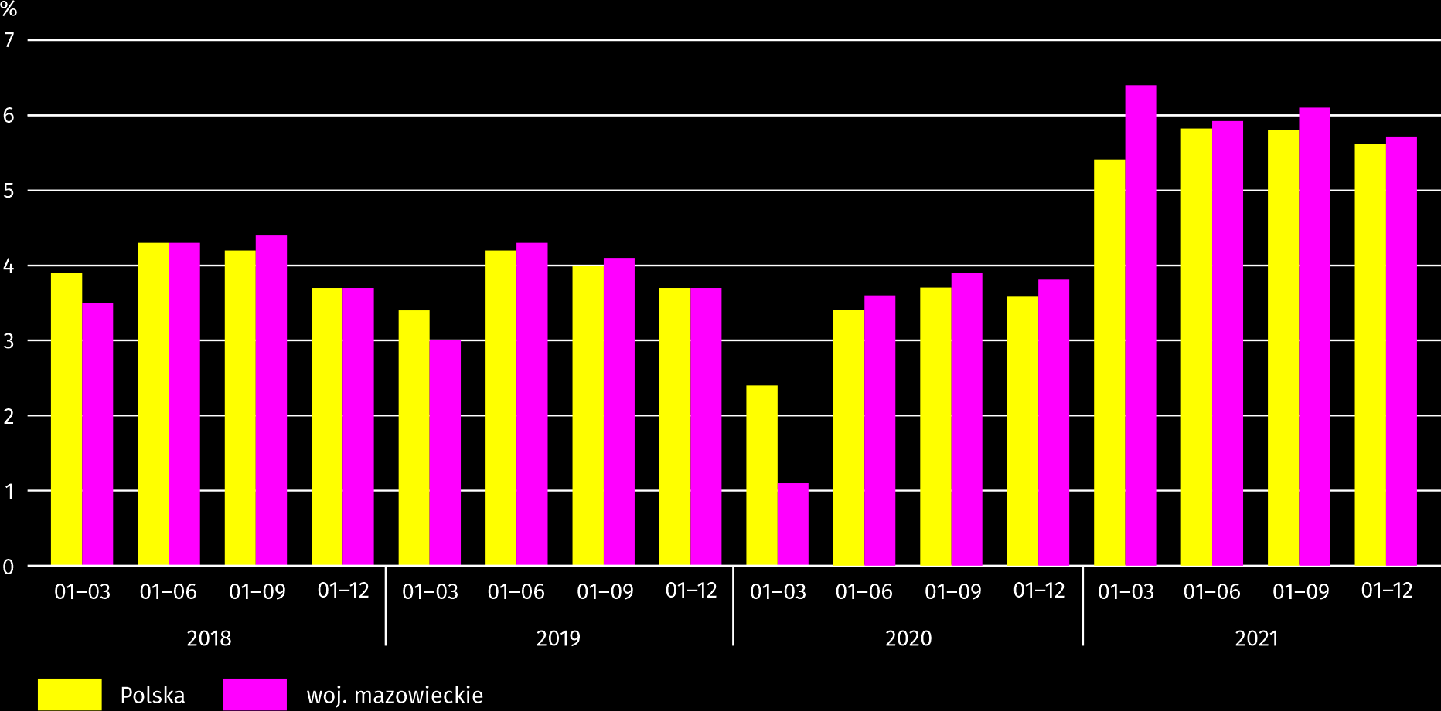

Wartość aktywów obrotowych badanych przedsiębiorstw na koniec grudnia 2021 r. wyniosła 589301,1 mln zł i była o 45,6% wyższa niż przed rokiem, przy czym należności krótkoterminowe były wyższe o 52,0%, inwestycje krótkoterminowe – o 50,7%, zapasy – o 29,9%, a krótkoterminowe rozliczenia międzyokresowe – o 12,1%. W rzeczowej strukturze aktywów obrotowych zwiększył się udział należności krótkoterminowych (z 40,9% do 42,7%) oraz inwestycji krótkoterminowych (z 34,7% do 35,9%), obniżył się natomiast udział zapasów (z 21,4% do 19,1%) oraz krótkoterminowych rozliczeń międzyokresowych (z 3,0% do 2,3%). W strukturze zapasów zwiększył się udział materiałów (z 28,7% do 33,4%) oraz półproduktów i produktów w toku (z 12,4% do 13,0%), zmniejszył się natomiast udział towarów (z 45,2% do 39,5%) oraz produktów gotowych (z 11,8% do 11,6%).
Aktywa obrotowe finansowane były głównie zobowiązaniami krótkoterminowymi – relacja zobowiązań krótkoterminowych do aktywów obrotowych wyniosła 58,4% wobec 64,0% rok wcześniej.
Zobowiązania długo- i krótkoterminowe (bez funduszy specjalnych) w końcu grudnia 2021 r. wyniosły 592986,1 mln zł i były o 23,7% wyższe niż przed rokiem. Zobowiązania długoterminowe stanowiły 42,0% ogółu zobowiązań (wobec 45,9% w grudniu 2020 r.), a ich wartość wyniosła 248844,4 mln zł i była o 13,0% większa niż rok wcześniej. Zobowiązania krótkoterminowe badanych przedsiębiorstw wyniosły 344141,7 mln zł i w skali roku były wyższe o 32,8%, w tym zobowiązania z tytułu dostaw i usług – o 30,3%, a z tytułu podatków, ceł, ubezpieczeń i innych świadczeń – o 34,2%.

Nakłady inwestycyjne
W 2021 r. nakłady inwestycyjne badanych przedsiębiorstw były na poziomie wyższym niż przed rokiem. Znacznie niższa była natomiast wartość kosztorysowa inwestycji nowo rozpoczętych.
Nakłady inwestycyjne zrealizowane w 2021 r. przez przedsiębiorstwa mające siedzibę na terenie województwa mazowieckiego osiągnęły wartość 60121,2 mln zł i były (w cenach bieżących) o 16,2% wyższe niż w 2020 r. Nakłady na budynki i budowle zwiększyły się o 15,3%, natomiast na zakupy – o 17,4%, przy czym nakłady na maszyny, urządzenia techniczne, narzędzia i wyposażenie były wyższe o 22,7%, a nakłady na środki transportu – o 7,0%. Udział zakupów w nakładach ogółem wyniósł 53,7% (przed rokiem 53,1%).
Wykres 12. Nakłady inwestycyjne (ceny bieżące; wzrost/spadek w stosunku do roku poprzedniego)
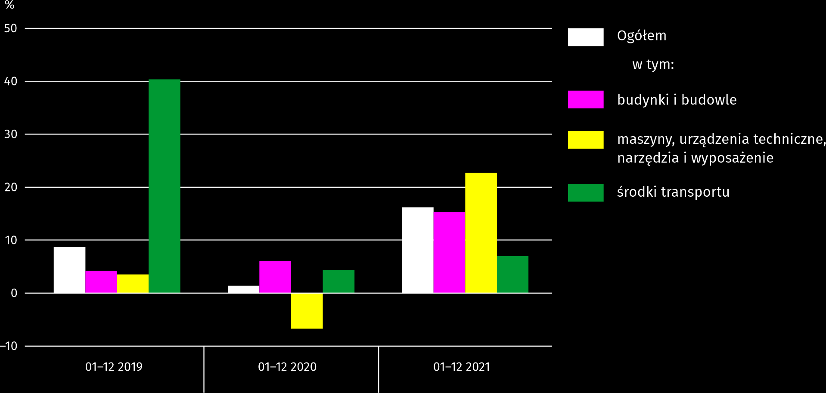

Wzrost nakładów inwestycyjnych miał miejsce m.in. w dostawie wody; gospodarowaniu ściekami i odpadami; rekultywacji (o 37,2%), w działalności profesjonalnej, naukowej i technicznej (o 33,1%) oraz w przetwórstwie przemysłowym (o 20,8%). Spadek nakładów odnotowano m.in. w obsłudze rynku nieruchomości (o 10,8%).
W 2021 r. inwestowały głównie przedsiębiorstwa prowadzące działalność w zakresie transportu i gospodarki magazynowej, na które przypadało 33,9% ogółu poniesionych nakładów, w zakresie przetwórstwa przemysłowego (21,9%) oraz informacji i komunikacji (10,6%). W strukturze nakładów według sekcji w porównaniu z poprzednim rokiem najbardziej zwiększył się udział nakładów poniesionych przez przedsiębiorstwa zajmujące się transportem i gospodarką magazynową (o 1,0 p. proc.), natomiast najbardziej zmniejszył się udział nakładów przedsiębiorstw zajmujących się wytwarzaniem i zaopatrywaniem w energię elektryczną, gaz, parę wodną i gorącą wodę (o 1,1 p. proc.).
W 2021 r. rozpoczęto 46836 inwestycji, tj. o 20,9% więcej niż przed rokiem. Łączna wartość kosztorysowa inwestycji nowo rozpoczętych wyniosła 21173,1 mln zł i była o 35,7% niższa niż w 2020 r. Na ulepszenie (tj. przebudowę, rozbudowę, rekonstrukcję lub modernizację) istniejących środków trwałych przypadało 46,0% wartości kosztorysowej wszystkich inwestycji rozpoczętych (przed rokiem 54,8%). Znacznie (ponad trzykrotnie) zwiększyła się w skali roku wartość kosztorysowa inwestycji rozpoczętych przez przedsiębiorstwa zajmujące się obsługą rynku nieruchomości.

Wpływ epidemii COVID-19 na wybrane elementy rynku pracy w 4 kwartale 2021 r.
W marcu 2020 r. ogłoszono w Polsce stan zagrożenia epidemicznego, a następnie stan epidemii w związku z rozprzestrzenianiem się choroby zakaźnej wywołanej wirusem SARS-CoV-2, zwanej COVID-19. Wprowadzone przepisami prawa rozwiązania zapobiegające i przeciwdziałające rozprzestrzenianiu się wspomnianego wirusa i zwalczające wywołaną nim chorobę odnosiły się także do rynku pracy. Zaistniała sytuacja epidemiczna wpłynęła na ograniczenie działalności podmiotów gospodarki narodowej w dotychczasowej postaci. Przejawiało się to między innymi otwarciem się pracodawców na formy zatrudnienia pozwalające na zachowanie dystansu społecznego. Jedną z takich form jest praca zdalna.
W końcu grudnia 2021 r. udział osób, które pracowały zdalnie (w związku z sytuacją epidemiczną) w ogólnej liczbie pracujących w województwie mazowieckim wyniósł 14,4% i był o 2,2 p. proc. większy niż w końcu września 2021 r. Skala wykorzystania tej formy pracy w sektorze prywatnym była większa niż w publicznym (14,8% wobec 13,0%).
Wykres 13. Udział pracujących, którzy w związku z sytuacją epidemiczną pracowali zdalnie według sektorów własności
na koniec 4 kwartału 2021 r.
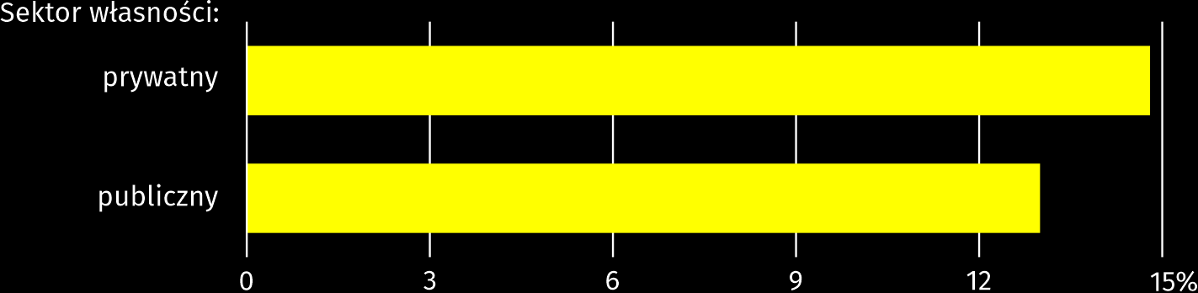

Wykorzystanie pracy zdalnej w celu ograniczenia zagrożenia epidemicznego pozostało największe w jednostkach zatrudniających powyżej 49 osób. Odsetek pracujących zdalnie w jednostkach tej wielkości wyniósł 17,3%, w jednostkach zatrudniających od 10 do 49 osób pracę zdalną świadczyło 10,0% pracujących, a w jednostkach najmniejszych (do 9 osób) – 5,3%.
Wykres 14. Struktura pracujących według wielkości jednostek na koniec 4 kwartału 2021 r.
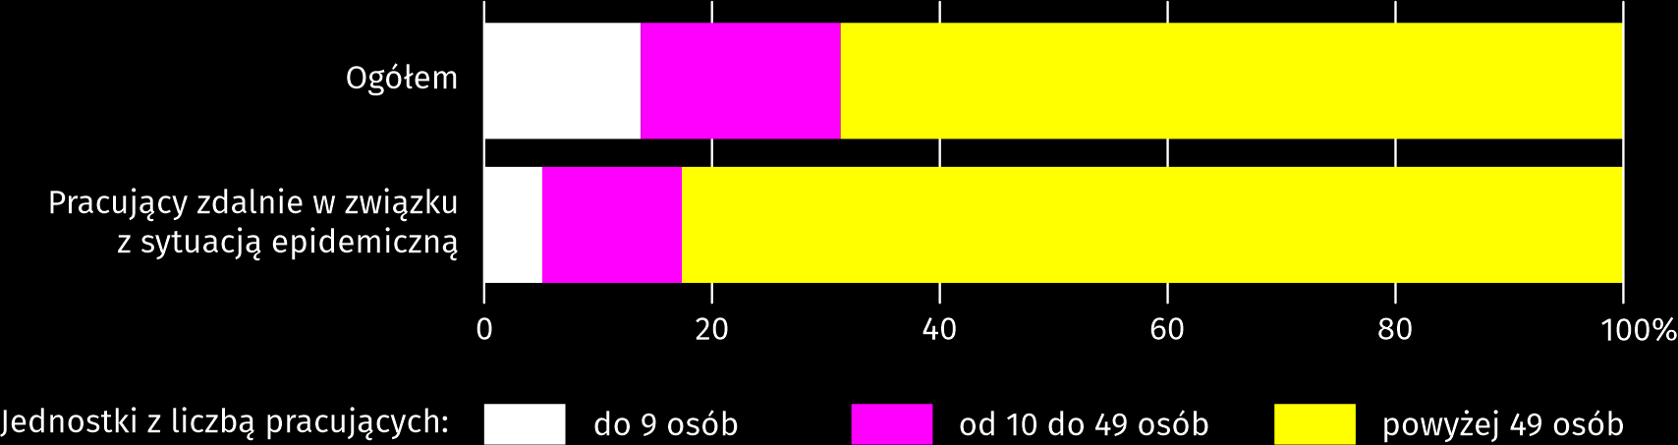

Praca zdalna spowodowana sytuacją epidemiczną była wdrożona przez pracodawców w poszczególnych województwach w różnej skali. Najwyższy jej udział w końcu 4 kwartału ub. roku odnotowano w województwie mazowieckim (14,4%), a najniższy w województwach świętokrzyskim i warmińsko-mazurskim (po 2,4%); w kraju średnio 6,9%.
Ustawą z dnia 2 marca 2020 r. o szczególnych rozwiązaniach związanych z zapobieganiem, przeciwdziałaniem i zwalczaniem COVID-19, innych chorób zakaźnych oraz wywołanych nimi sytuacji kryzysowych pracującym rodzicom oraz opiekunom prawnym została stworzona możliwość skorzystania z zasiłku opiekuńczego na czas opieki nad dzieckiem do lat 8 z powodu zamknięcia żłobka, przedszkola, klubu dziecięcego, szkoły. W 4 kwartale 2021 r. z tego prawa skorzystało w województwie 0,6% pracujących, z czego zdecydowana większość pracowała w sektorze prywatnym.
Spośród pracujących, którzy w związku z sytuacją epidemiczną korzystali z zasiłku opiekuńczego na czas opieki nad dzieckiem do lat 8 z powodu zamknięcia żłobka, przedszkola, klubu dziecięcego, szkoły najwięcej pracowało w jednostkach o liczbie pracujących powyżej 49 osób – 58,3%.
Wykres 15. Struktura pracujących, którzy w związku z sytuacją epidemiczną korzystali z zasiłku opiekuńczego na czas opieki nad dzieckiem do lat 8 z powodu zamknięcia żłobka, przedszkola, klubu dziecięcego, szkoły według wielkości jednostki
w 4 kwartale 2021 r.
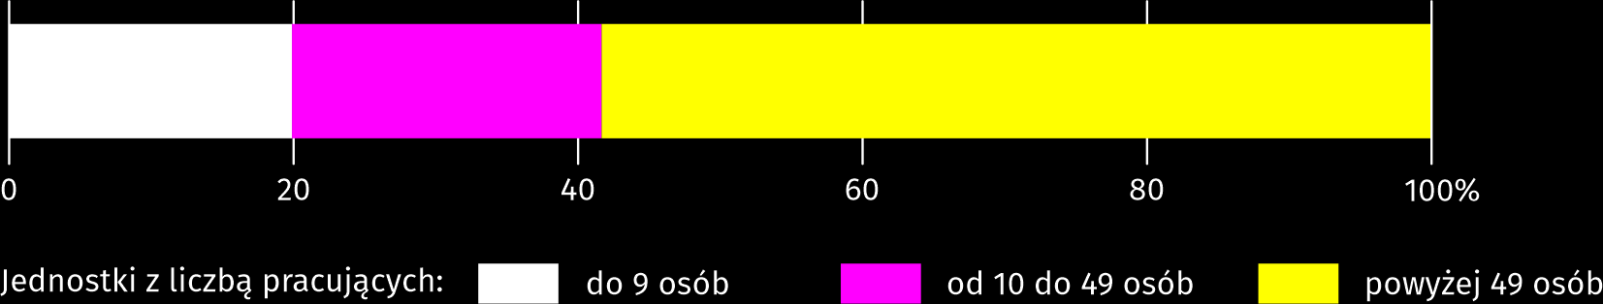

Skala wykorzystania opieki nad dzieckiem z omawianego powodu w poszczególnych województwach była dość zbieżna. Udział liczby pracujących rodziców oraz opiekunów prawnych korzystających z prawa opieki nad dzieckiem z powodu sytuacji epidemicznej wahał się od 0,5% w województwach kujawsko-pomorskim, lubelskim, łódzkim, małopolskim, podkarpackim i wielkopolskim do 0,9% w warmińsko-mazurskim i zachodniopomorskim; w kraju średnio 0,6%.
W 4 kwartale 2021 r. w celu ograniczenia rozprzestrzeniania się choroby zakaźnej kontynuowano formy czasowego odosobnienia ze względu na podejrzenie zakażenia między innymi w postaci kwarantanny oraz izolacji. Pracujący, którzy według stanu na koniec grudnia ub. roku korzystali z wynagrodzenia za czas choroby lub zasiłku chorobowego z powodu objęcia kwarantanną lub izolacją w województwie mazowieckim stanowili 2,0% ogółu pracujących (trzy miesiące wcześniej – 0,3%). Odsetek ten był wyższy w sektorze prywatnym niż publicznym i wyniósł odpowiednio 2,1% wobec 1,6%.
Wykres 16. Udział pracujących, którzy korzystali z wynagrodzenia za czas choroby lub zasiłku chorobowego z powodu objęcia kwarantanną lub izolacją według wielkości jednostek na koniec 4 kwartału 2021 r.
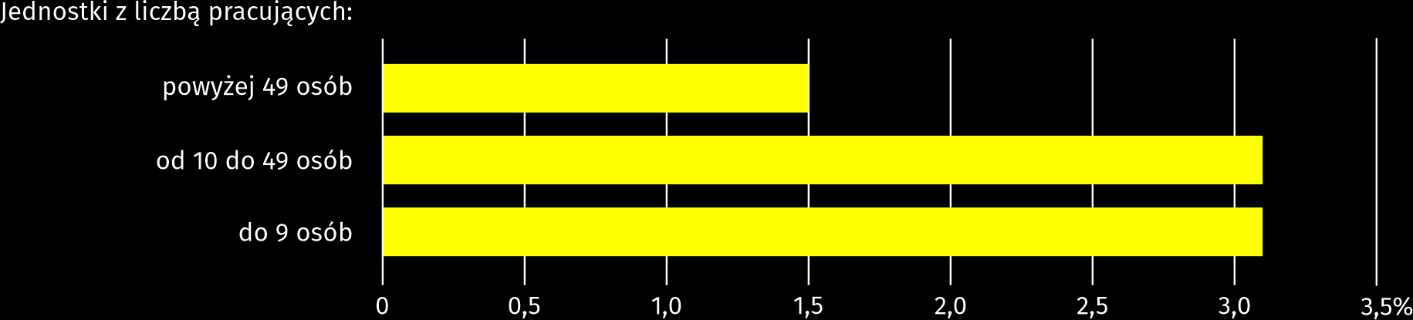
Wykres 17. Struktura pracujących według wielkości jednostki na koniec 4 kwartału 2021 r.
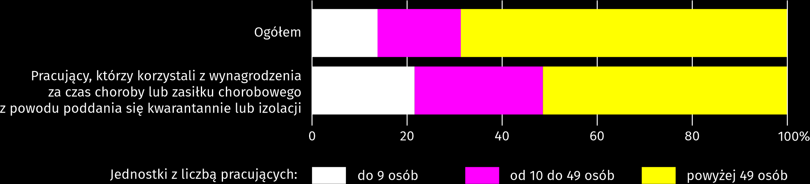

W województwie mazowieckim w jednostkach zatrudniających powyżej 49 osób udział pracujących objętych kwarantanną bądź izolacją wyniósł 1,5%, w jednostkach zatrudniających od 10 do 49 osób oraz do 9 osób był większy i wyniósł po 3,1%.
Sytuacje kwarantanny lub izolacji pracujących miały miejsce we wszystkich województwach. Na koniec 2021 r. najczęściej wystąpiły w zachodniopomorskim, gdzie udział pracujących, którzy korzystali z wynagrodzenia za czas choroby lub zasiłku chorobowego z powodu objęcia kwarantanną lub izolacją wyniósł 3,0% ogółu pracujących w tych województwach; w kraju średnio 2,1%.

Wpływ pandemii COVID-19 na działalność sektora przedsiębiorstw
W lutym br. zmiany związane z pandemią COVID-19 najczęściej sygnalizowały przedsiębiorstwa prowadzące działalność w zakresie zakwaterowania i gastronomii. Sytuacja wynikająca z pandemii najczęściej miała wpływ na zmianę liczby zamówień.
W lutym br. w województwie mazowieckim 0,4% podmiotów gospodarczych, które złożyły meldunek DG-1 wskazało pandemię COVID-19 jako czynnik wywołujący istotne zmiany w prowadzeniu działalności gospodarczej; w kraju 0,3% (w lutym 2021 r. odpowiednio 1,6% i 1,2%). Najwyższy odsetek jednostek doświadczających skutków COVID-19 w lutym br. odnotowano w województwie lubelskim (0,8%), a najniższy w lubuskim i łódzkim (po 0,1%); tylko w województwie warmińsko-mazurskim brak było takich przedsiębiorstw.

Wykres 18. Odsetek jednostek zgłaszających zmiany spowodowane COVID-19
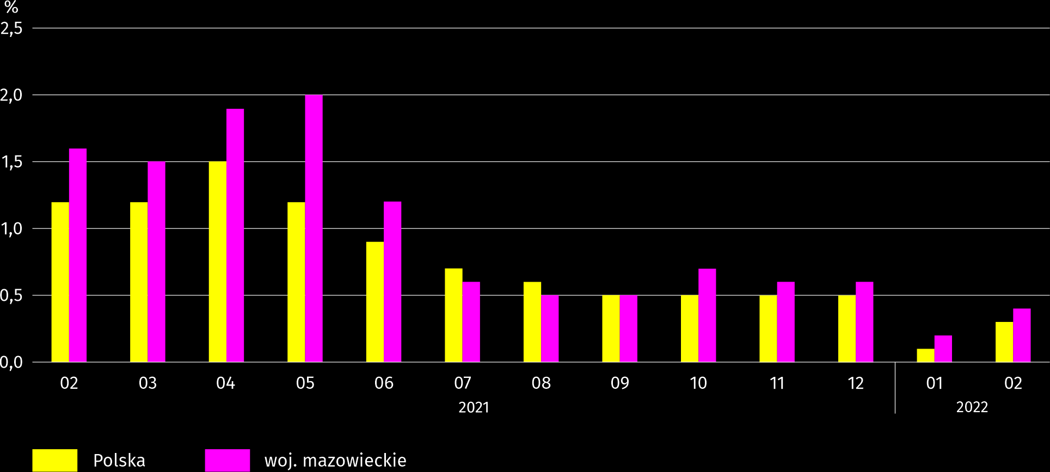

W lutym br. zarówno w województwie, jak w kraju przedsiębiorstwa najczęściej sygnalizujące zmiany związane z pandemią COVID-19 prowadziły działalność w zakresie zakwaterowania i gastronomii (1,7%; w kraju 1,3%). Rok wcześniej odsetek przedsiębiorstw dotkniętych zaistniałą sytuacją we wspomnianej sekcji wyniósł w województwie 13,1%, a w kraju 7,3%.
Najczęściej jako przyczynę zmian w działalności gospodarczej związaną z COVID-19 wskazywano zmianę liczby zamówień (spadek lub wzrost). W lutym br. w województwie spadek w tym zakresie wskazało 0,3% podmiotów, natomiast wzrost 0,2% (w kraju odpowiednio 0,2% i 0,1%). Wśród czynników determinujących działalność i wyniki przedsiębiorstw w województwie znalazły się jeszcze problemy z zaopatrzeniem od dostawców oraz zwolnienia pracowników – po 0,04%. Ogólnie pandemię jako przyczynę wywołującą zmiany w prowadzeniu działalności gospodarczej, bez zaznaczania szczegółowego powodu wskazało 10,9% przedsiębiorstw.

Podmioty gospodarki narodowej
W lutym br. liczba podmiotów gospodarki narodowej wpisanych do rejestru REGON wzrosła w stosunku do poprzedniego miesiąca o 0,4%. Więcej niż przed miesiącem było jednostek nowo zarejestrowanych oraz jednostek z zawieszoną działalnością (odpowiednio o 4,5% i o 1,4%). Mniej w ujęciu miesięcznym (o 25,1%) było wykreśleń z rejestru
REGON.
Według stanu na koniec lutego br. liczba podmiotów gospodarki narodowej wpisanych do rejestru REGON wyniosła 933084, co oznacza wzrost o 4,6% w skali roku oraz o 0,4% w stosunku do poprzedniego miesiąca.
W ogólnej liczbie zarejestrowanych podmiotów najwięcej jest osób fizycznych prowadzących działalność gospodarczą. W końcu lutego br. było ich 605164, tj. więcej o 3,9% niż rok wcześniej. Liczba spółek figurujących w rejestrze REGON wyniosła 258785, w tym 199278 spółek handlowych i 59090 cywilnych (wzrost w skali roku odpowiednio o 6,6%, 8,6% i 0,2%).
Według przewidywanej liczby pracujących dominowały podmioty, które przy wpisie do rejestru REGON zadeklarowały zatrudnienie do 9 osób; stanowiły one 96,8% ogółu zarejestrowanych jednostek. Udział podmiotów o przewidywanej liczbie pracujących 10–49 osób wyniósł 2,6%, a podmiotów o liczbie pracujących powyżej 49 osób – 0,6%. W skali roku wzrost liczby podmiotów wystąpił wśród jednostek deklarujących zatrudnienie do 9 osób oraz 10–49 osób (odpowiednio o 4,7% i o 0,2%).
W porównaniu z lutym 2021 r. największy wzrost liczby podmiotów odnotowano w sekcjach: wytwarzanie i zaopatrywanie w energię elektryczną, gaz, parę wodną i gorącą wodę (o 23,2%), informacja i komunikacja (o 12,3%) oraz administrowanie i działalność wspierająca (o 6,6%).
W stosunku do stycznia br. liczba podmiotów zwiększyła się m.in. w sekcjach: wytwarzanie i zaopatrywanie w energię elektryczną, gaz, parę wodną i gorącą wodę (o 1,4%), informacja i komunikacja (o 1,3%) oraz administrowanie i działalność wspierająca (o 0,8%).

Wykres 19. Podmioty gospodarki narodowej nowo zarejestrowane i wyrejestrowane w lutym 2022 r.
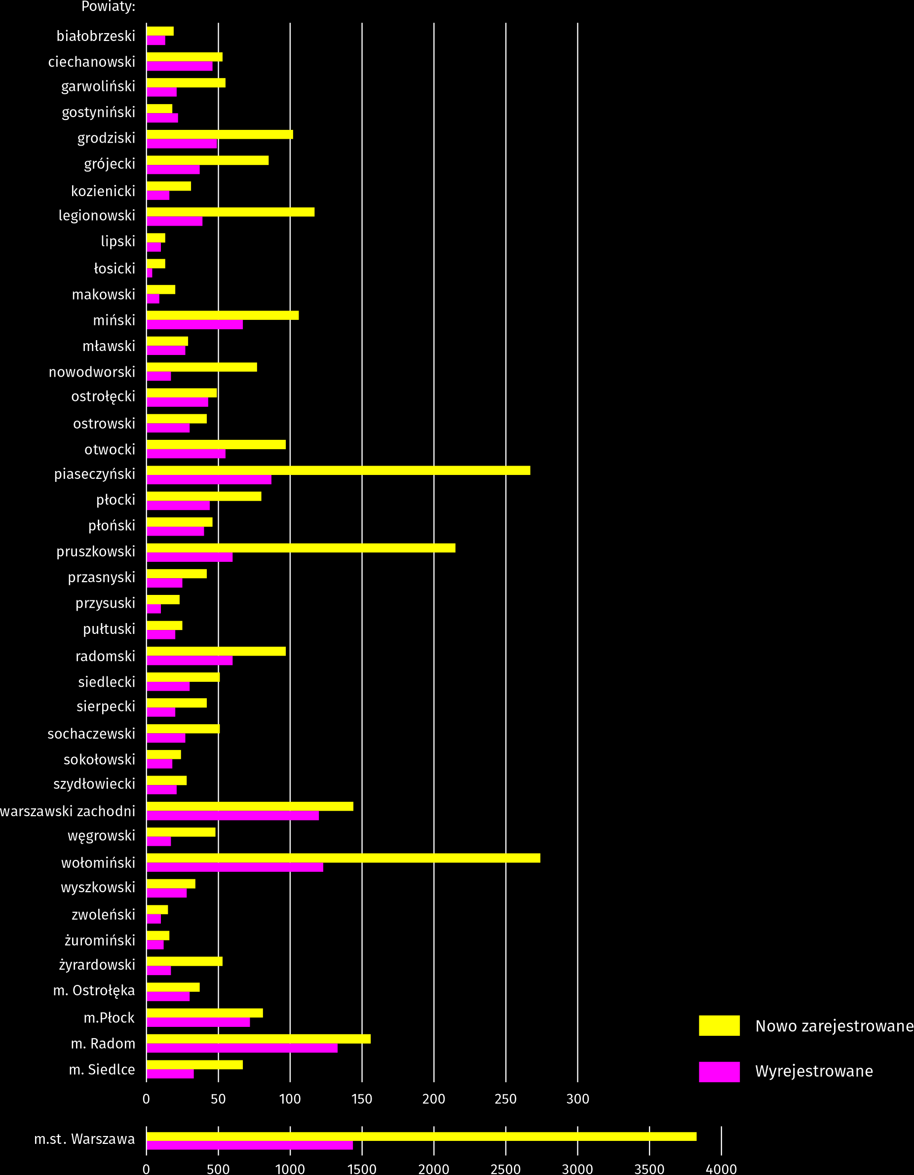

W lutym br. do rejestru REGON wpisano 6669 nowych podmiotów, tj. o 4,5% więcej niż w poprzednim miesiącu. Wśród nowo zarejestrowanych jednostek przeważały osoby fizyczne prowadzące działalność gospodarczą, których wpisano 4706 (o 7,0% więcej niż w styczniu br.). Liczba nowo zarejestrowanych spółek handlowych była większa o 2,4%, w tym spółek z ograniczoną odpowiedzialnością o 0,7%.
W badanym miesiącu wykreślono z rejestru REGON 2999 podmiotów (o 25,1% mniej niż miesiąc wcześniej), w tym 2468 osób fizycznych prowadzących działalność gospodarczą (o 29,6% mniej).
Według stanu na koniec lutego 2022 r. w rejestrze REGON 104310 podmiotów miało zawieszoną działalność (o 1,4% więcej niż przed miesiącem). Zdecydowaną większość stanowiły osoby fizyczne prowadzące działalność gospodarczą (90,5%, wobec 90,6% w poprzednim miesiącu).

Mapa 3. Podmioty gospodarki narodowej z zawieszoną działalnością w lutym 2022 r.
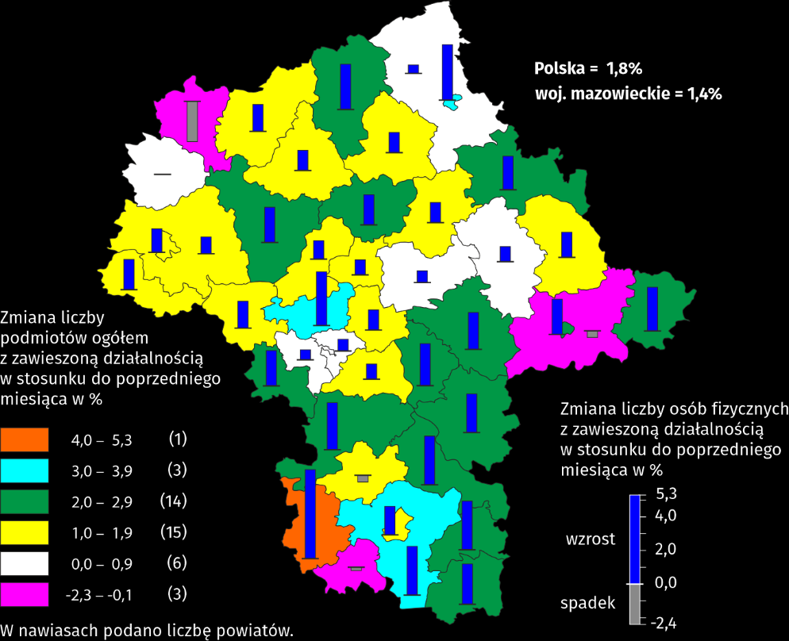

Koniunktura gospodarcza
W większości badanych obszarów przedsiębiorcy w marcu oceniają koniunkturę gorzej niż w lutym. Jedynie w sekcji zakwaterowanie i gastronomia oceny wzrosły. Największe pogorszenie ocen nastąpiło w transporcie i gospodarce magazynowej.
Wykres 20. Wskaźniki ogólnego klimatu koniunktury według rodzaju działalności (sekcje i działy PKD 2007)
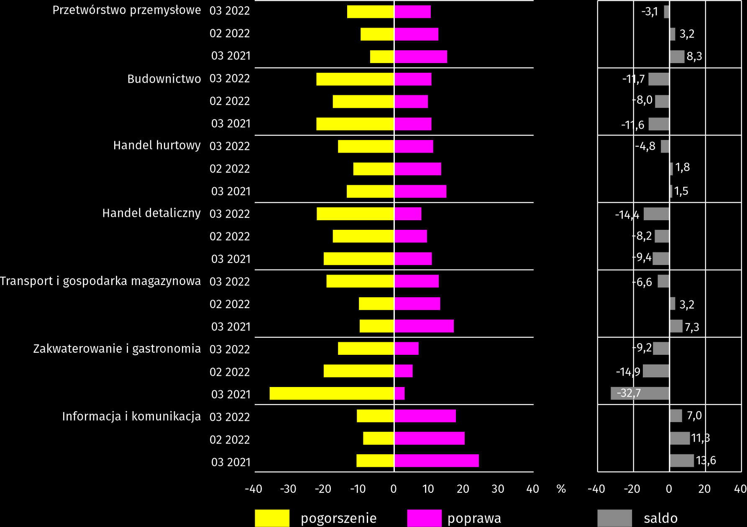

Wyniki badania dot. wpływu pandemii koronawirusa SARS-CoV-2 na koniunkturę gospodarczą
We wszystkich badanych rodzajach działalności przedsiębiorcy najczęściej byli zdania, że pandemia koronawirusa w marcu br. spowoduje nieznaczne negatywne konsekwencje dla prowadzonej przez ich firmę działalności.

Pyt. 1. Negatywne skutki pandemii „koronawirusa” i jej konsekwencje dla prowadzonej przez Państwa firmę działalności gospodarczej będą w bieżącym miesiącu:

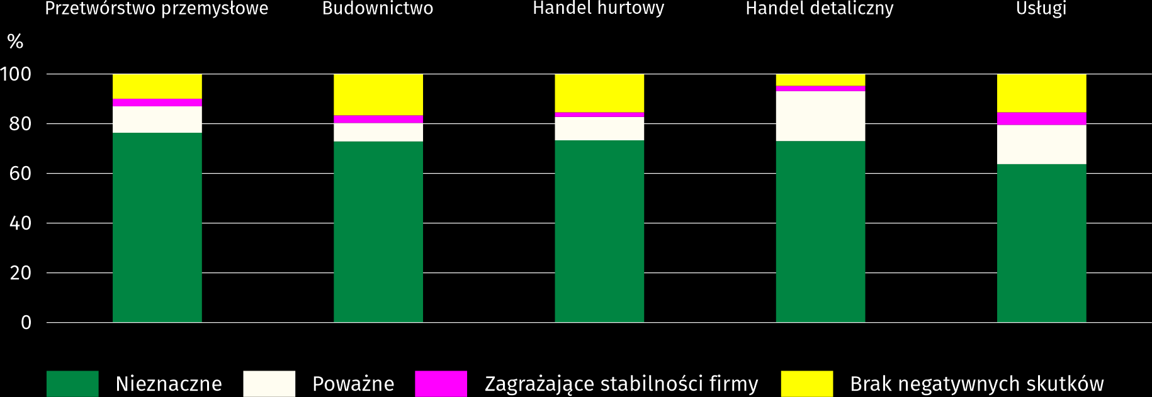

Podobnie jak w poprzednim miesiącu praca zdalna i zbliżone formy pracy w największym stopniu dotyczyły przedsiębiorstw działających w usługach. Największy odsetek pracowników, co do których przewidywano nieplanowane nieobecności z tytułu urlopów, opieki nad dziećmi, członkami rodziny wystąpił w usługach oraz handlu hurtowym, natomiast brak pracowników z uwagi na kwarantannę lub inne ograniczenia najbardziej dotknął przedsiębiorstw w budownictwie.

Pyt. 2. Proszę podać szacunkowo, jaki procent pracowników Państwa firmy (niezależnie od rodzaju umowy: o pracę, cywilnoprawną, pracowników samozatrudnionych, stażystów, agentów itp.) obejmie w bieżącym miesiącu każda z poniższych sytuacji:

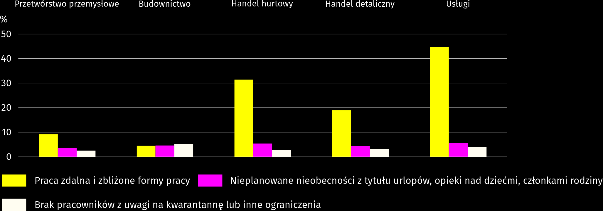

We wszystkich badanych obszarach działalności managerowie przewidywali spadek zamówień składanych przez klientów; największy w budownictwie.

Pyt. 3. Jaka będzie w bieżącym miesiącu szacunkowa (w procentach) zmiana zamówień na półprodukty, surowce, towary lub usługi itp. składanych w Państwa firmie przez klientów?
Niezależnie od przyczyny zmiany i w porównaniu do sytuacji gdyby nie było pandemii:

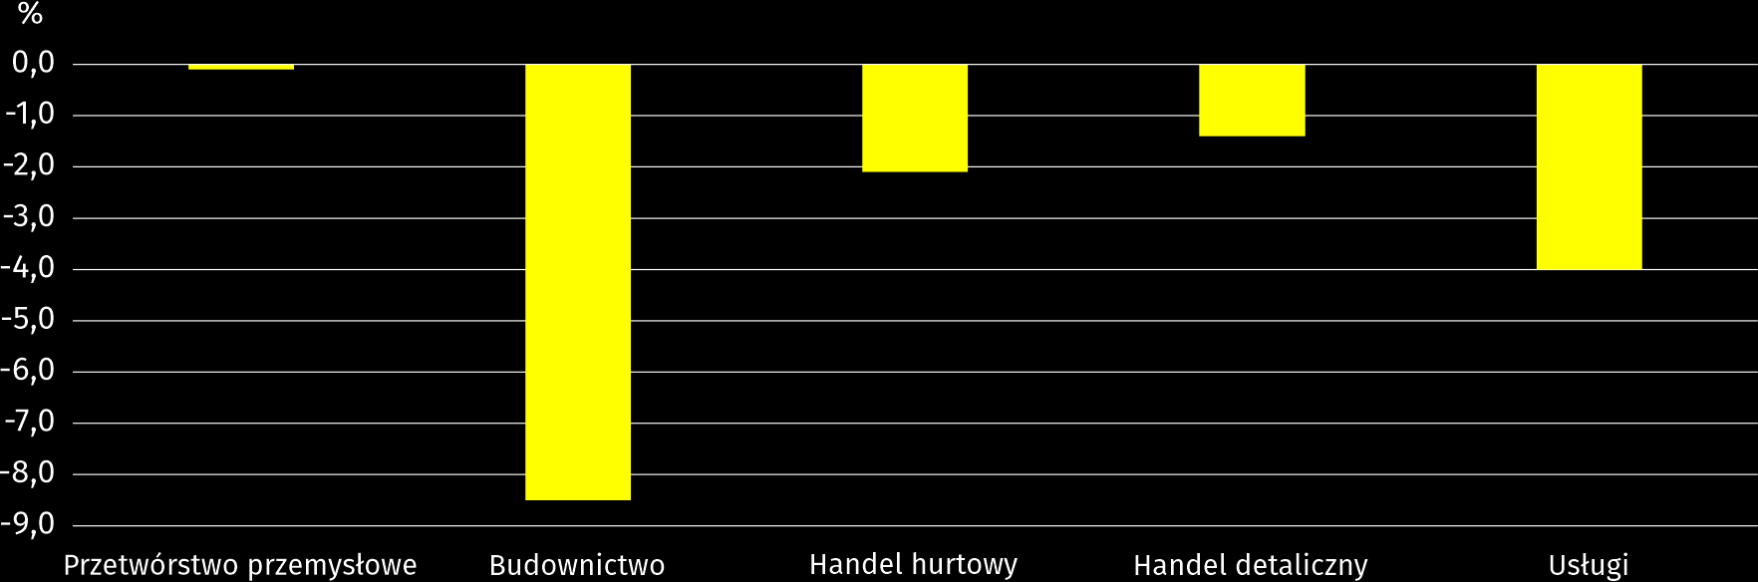

Oceniając możliwości przetrwania firmy przy utrzymaniu przez dłuższy czas obecnych działań i ograniczeń powziętych w celu zwalczania koronawirusa przez władze państwowe w Polsce (ale także wynikające z działań innych krajów, np. w zakresie ruchu granicznego) przedsiębiorcy w większości badanych obszarów działalności najczęściej uznali, że firma przetrwałaby powyżej 6 miesięcy; tylko w budownictwie przewidywali, że będzie to 2–3 miesiące.

Pyt. 4. Jeżeli bieżące działania i ograniczenia powzięte w celu zwalczania koronawirusa przez władze państwowe w Polsce (ale także wynikające z działań innych krajów, np. w zakresie ruchu granicznego) funkcjonujące w momencie wypełniania ankiety utrzymywałyby się przez dłuższy czas, ile miesięcy Państwa przedsiębiorstwo byłoby w stanie przetrwać?

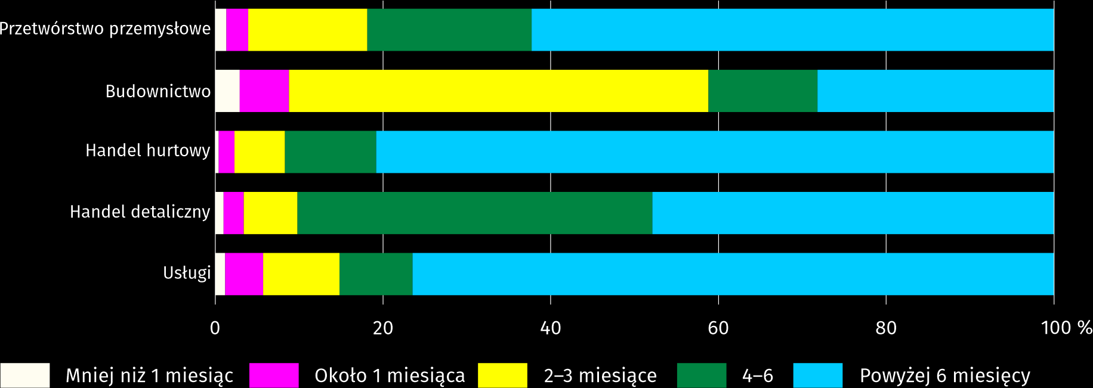

W większości badanych rodzajów działalności (w ostatnich trzech miesiącach) przedsiębiorcy najczęściej jako negatywny skutek pandemii wskazywali wzrost kosztów; jedynie w handlu detalicznym uznano, że był to spadek sprzedaży – spadek dochodów. Wśród negatywnych następstw pandemii często wymieniano także zakłócenia w łańcuchu dostaw oraz brak pracowników (kwarantanna, choroba, urlopy opiekuńcze).

Pyt. 5. Z zaobserwowanych w ostatnich trzech miesiącach (grudzień, styczeń, luty) negatywnych skutków pandemii koronawirusa najbardziej do Państwa firmy odnoszą się:

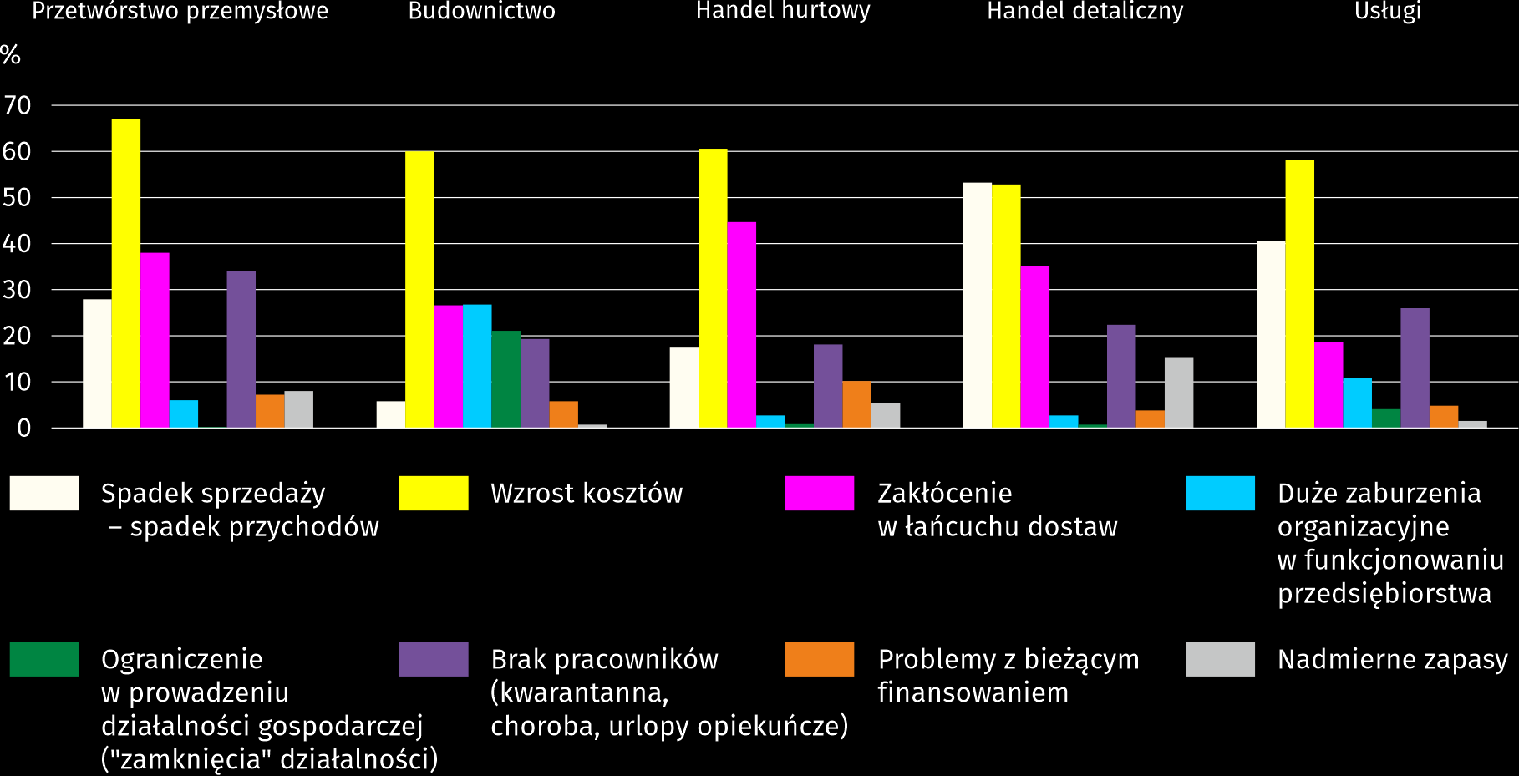

W budownictwie, handlu detalicznym oraz przetwórstwie przemysłowym managerowie przewidywali spadek poziomu zatrudnienia w marcu br. w stosunku do poprzedniego miesiąca. Wzrostu zatrudnienia spodziewano się tylko w handlu hurtowym, natomiast w usługach poziom zatrudnienia ma się nie zmienić.

Pyt. 6. Jaka będzie w bieżącym miesiącu, w relacji do poprzedniego miesiąca, szacunkowa (w procentach) zmiana poziomu zatrudnienia w Państwa firmie?

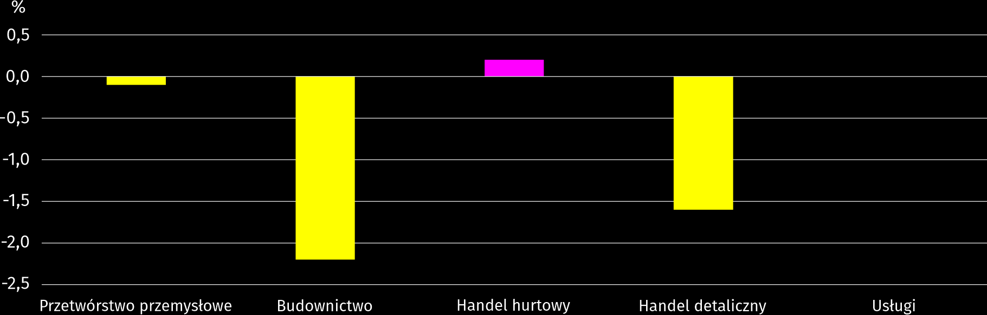

Więcej informacji dotyczących wyników badań koniunktury gospodarczej można znaleźć na stronie Urzędu Statystycznego w Zielonej Górze https://zielonagora.stat.gov.pl/osrodki/osrodek-badan-koniunktury/obk-dane/.

Tablica 16. Wybrane dane o województwie mazowieckim
WYSZCZEGÓLNIENIE  A – 2021 r.  B – 2022 r. |  | 01 | 02 | 03 | 04 | 05 | 06 | 07 | 08 | 09 | 10 | 11 | 12
Przeciętne zatrudnienie w sektorze przedsiębiorstw ª  (w tys. osób) | A | 1540,2 | 1538,3 | 1534,8 | 1528,8 | 1532,2 | 1537,7 | 1537,8 | 1536,4 | 1537,6 | 1537,9 | 1541,8 | 1546,6
 | B | 1569,9 | 1571,8
poprzedni miesiąc=100 | A | 99,9 | 99,9 | 99,8 | 99,6 | 100,2 | 100,4 | 100,0 | 99,9 | 100,1 | 100,0 | 100,3 | 100,3
 | B | 101,5 | 100,1
analogiczny miesiąc poprzedniego roku=100 | A | 99,2 | 99,2 | 99,3 | 101,0 | 102,2 | 101,8 | 101,2 | 100,5 | 100,3 | 100,2 | 100,3 | 100,3
 | B | 101,9 | 102,2
Bezrobotni zarejestrowani (w tys. osób; stan w końcu okresu) | A | 151,1 | 152,5 | 149,9 | 147,7 | 144,6 | 141,4 | 139,6 | 138,2 | 134,9 | 131,2 | 129,9 | 129,2
 | B | 133,5 | 132,7
Stopa bezrobocia ^{b} (w %; stan w końcu okresu) | A | 5,3 | 5,4 | 5,3 | 5,2 | 5,1 | 5,0 | 4,9 | 4,9 | 4,8 | 4,6 | 4,6 | 4,6
 | B | 4,7 | 4,7
Oferty pracy (zgłoszone w ciągu miesiąca) | A | 13732 | 14151 | 15040 | 15041 | 14658 | 14339 | 15485 | 14674 | 16427 | 18125 | 17141 | 13252
 | B | 16533 | 15627
Bezrobotni na 1 ofertę pracy (stan w końcu okresu) | A | 21 | 21 | 22 | 17 | 17 | 16 | 16 | 16 | 13 | 14 | 14 | 26
 | B | 16 | 17
Przeciętne miesięczne wynagrodzenia brutto w sektorze przedsiębiorstw ª (w zł) | A | 6570,77 | 6519,70 | 7109,13 | 6904,91 | 6594,12 | 6777,25 | 6772,44 | 6746,93 | 6742,14 | 6968,53 | 6875,56 | 7590,74
 | B | 7163,58 | 7275,06
poprzedni miesiąc=100 | A | 98,1 | 99,2 | 109,0 | 97,1 | 95,5 | 102,8 | 99,9 | 99,6 | 99,9 | 103,4 | 98,7 | 110,4
 | B | 94,4 | 101,6
analogiczny miesiąc poprzedniego roku=100 | A | 104,5 | 103,7 | 106,1 | 108,4 | 108,4 | 108,7 | 108,0 | 107,9 | 108,4 | 107,7 | 109,7 | 113,3
 | B | 109,0 | 111,6
Wskaźniki cen:
towarów i usług konsumpcyjnych ^{c}:
analogiczny okres poprzedniego roku=100 | A | . | . | 102,9 | . | . | 104,3 | . | . | 105,2 | . | . | 107,3
 | B | . | .
a W przedsiębiorstwach, w których liczba pracujących przekracza 9 osób. b Udział zarejestrowanych bezrobotnych w cywilnej ludności aktywnej zawodowo, szacowanej na koniec każdego miesiąca. c W kwartale.
Tablica 16. Wybrane dane o województwie mazowieckim (cd.)
WYSZCZEGÓLNIENIE  A – 2021 r.  B – 2022 r. |  | 01 | 02 | 03 | 04 | 05 | 06 | 07 | 08 | 09 | 10 | 11 | 12
Wskaźniki cen (dok.):
skupu ziarna zbóż:
poprzedni miesiąc=100 | A | 109,5 | 102,4 | 102,9 | 100,7 | 104,6 | 98,5 | 86,4 | 107,3 | 113,8 | 100,2 | 110,9 | 116,5
 | B | 91,0 | 105,6
analogiczny miesiąc poprzedniego roku=100 | A | 122,8 | 117,9 | 124,4 | 117,2 | 116,3 | 122,8 | 126,0 | 136,8 | 146,1 | 136,9 | 139,8 | 163,7
 | B | 136,0 | 140,2
skupu żywca rzeźnego wołowego (bez cieląt):
poprzedni miesiąc=100 | A | 93,5 | 133,9 | 86,2 | 103,4 | 99,2 | 104,9 | 99,7 | 103,1 | 104,8 | 97,7 | 115,7 | 101,1
 | B | 103,2 | 103,4
analogiczny miesiąc poprzedniego roku=100 | A | 92,0 | 124,4 | 110,5 | 112,7 | 113,5 | 120,7 | 115,8 | 127,4 | 125,3 | 122,1 | 141,9 | 142,9
 | B | 157,8 | 121,9
skupu żywca rzeźnego wieprzowego:
poprzedni miesiąc=100 | A | 100,2 | 111,1 | 121,7 | 100,2 | 103,5 | 98,5 | 95,4 | 100,4 | 85,2 | 92,5 | 105,3 | 105,5
 | B | 99,8 | 98,4
analogiczny miesiąc poprzedniego roku=100 | A | 67,0 | 71,3 | 86,4 | 89,7 | 103,3 | 97,3 | 101,9 | 104,1 | 94,2 | 91,0 | 104,2 | 116,2
 | B | 115,7 | 102,5
Relacje cen skupu ª żywca wieprzowego do cen targowiskowych żyta | A | . | . | . | . | . | . | 7,9 | 8,0 | 6,1 | 5,2 | 5,4 | 5,3
 | B | 4,7 | 4,6
Produkcja sprzedana przemysłu ^{b} (w cenach stałych):
poprzedni miesiąc=100 | A | 95,1 | 99,3 | 114,3 | 88,4 | 100,0 | 102,3 | 97,3 | 101,3 | 108,0 | 111,0 | 104,8 | 105,2
 | B | 96,1* | 101,1
analogiczny miesiąc poprzedniego roku=100 | A | 102,7 | 104,9 | 113,2 | 122,4 | 115,9 | 110,2 | 105,9 | 110,6 | 108,5 | 113,6 | 118,3 | 127,1
 | B | 128,4* | 130,6
Produkcja budowlano-montażowa ^{b} (w cenach bieżących):
poprzedni miesiąc=100 | A | 37,4 | 108,5 | 139,6 | 101,3 | 115,2 | 104,5 | 95,1 | 109,0 | 108,0 | 103,0 | 112,7 | 109,1
 | B | 48,5 | 115,8
analogiczny miesiąc poprzedniego roku=100 | A | 87,0 | 77,2 | 89,4 | 90,7 | 104,5 | 100,2 | 100,0 | 108,9 | 107,3 | 105,6 | 120,1 | 98,0
 | B | 127,0 | 135,7
a Ceny bieżące bez VAT. b W przedsiębiorstwach, w których liczba pracujących przekracza 9 osób.
Tablica 16. Wybrane dane o województwie mazowieckim (dok.)
WYSZCZEGÓLNIENIE  A – 2021 r.  B – 2022 r. |  | 01 | 02 | 03 | 04 | 05 | 06 | 07 | 08 | 09 | 10 | 11 | 12
Mieszkania oddane do użytkowania (od początku roku) | A | 3905 | 7213 | 10061 | 13142 | 16044 | 19129 | 22274 | 25607 | 29916 | 33680* | 39276* | 44494*
 | B | 2887 | 5590
analogiczny okres poprzedniego roku=100 | A | 146,2 | 115,9 | 110,1 | 112,1 | 108,4 | 104,4 | 91,4 | 92,5 | 90,7 | 90,7* | 93,5* | 95,4*
 | B | 73,9 | 77,5
Sprzedaż detaliczna towarów ª (w cenach bieżących):
poprzedni miesiąc=100 | A | 70,1 | 106,4 | 114,3 | 87,7 | 121,4 | 103,0 | 102,9 | 98,8 | 97,9 | 103,9 | 102,5 | 116,9
 | B | 73,9 | 102,5
analogiczny miesiąc poprzedniego roku=100 | A | 88,2 | 97,3 | 122,2 | 127,0 | 121,8 | 113,9 | 110,9 | 110,3 | 112,3 | 115,6 | 125,5 | 115,9
 | B | 122,2 | 117,7
Wskaźnik rentowności obrotu w przedsiębiorstwach ^{b}:
brutto ^{c} (w %) | A | . | . | 7,7 | . | . | 7,1 | . | . | 7,3 | . | . | 6,9
 | B | . | .
netto ^{d} (w %) | A | . | . | 6,4 | . | . | 5,9 | . | . | 6,1 | . | . | 5,7
 | B | . | .
Nakłady inwestycyjne przedsiębiorstw ^{b} – od początku roku (w mln zł; ceny bieżące) | A | . | . | 10470,0 | . | . | 23370,2 | . | . | 38358,4 | . | . | 60121,2
 | B | . | .
analogiczny okres poprzedniego roku=100 (ceny bieżące) | A | . | . | 125,1 | . | . | 124,4 | . | . | 122,3 | . | . | 116,2
 | B | . | .
Podmioty gospodarki narodowej ^{e} w rejestrze REGON (stan w końcu okresu) | A | 889125 | 892337 | 895928 | 899078 | 903365 | 907151 | 910555 | 913994 | 918286 | 921713 | 924634 | 927669
 | B | 929689 | 933084
w tym spółki handlowe | A | 182507 | 183477 | 184442 | 185508 | 186906 | 188142 | 189104 | 190318 | 191708 | 193476 | 194760 | 196493
 | B | 197912 | 199278
w tym z udziałem kapitału zagranicznego | A | 34386 | 34481 | 34550 | 34665 | 34826 | 34968 | 35089 | 35354 | 35579 | 35854 | 36017 | 36305
 | B | 36402 | 36555
a W przedsiębiorstwach, w których liczba pracujących przekracza 9 osób. b W przedsiębiorstwach, w których liczba pracujących przekracza 49 osób. c Relacja wyniku finansowego brutto do przychodów z całokształtu działalności. d Relacja wyniku finansowego netto do przychodów z całokształtu działalności. e Bez osób prowadzących gospodarstwa indywidualne w rolnictwie.
Opracowanie merytoryczne:  Urząd Statystyczny w Warszawie  Dyrektor Zofia Kozłowska  Tel: 22 464 23 15 | Rozpowszechnianie:  Centrum Informacji Statystycznej  Marcin Kałuski  Tel: 22 464 20 91
Obsługa mediów  Tel: 22 464 20 91  e-mail: m.kaluski@stat. gov.pl | warszawa.stat.gov.pl
 | @Warszawa_STAT
 | @UrzadStatystycznywWarszawie
 | gus_stat
 | glownyurzadstatystycznygus
 | glownyurzadstatystyczny

Powiązane opracowania
Biuletyn Statystyczny Województwa Mazowieckiego
Raport o sytuacji społeczno-gospodarczej województwa mazowieckiego 2021
Sytuacja społeczno-gospodarcza województw Nr 3/2021

Temat dostępny w bazach danych
Bank Danych Lokalnych (BDL)
Dziedzinowe Bazy Wiedzy (DBW)

Ważniejsze pojęcia dostępne w słowniku
Sektor przedsiębiorstw
Przeciętne zatrudnienie
Bezrobotni zarejestrowani
Stopa bezrobocia rejestrowanego
Przeciętne miesięczne wynagrodzenie brutto
Cena detaliczna
Wskaźnik cen towarów i usług konsumpcyjnych
Skup produktów rolnych
Ceny skupu
Ceny targowiskowe
Świnie – Trzoda chlewna
Bydło
Produkcja sprzedana przemysłu
Produkcja budowlano-montażowa
Mieszkania oddane do użytkowania
Sprzedaż detaliczna
Sprzedaż hurtowa
Wyniki finansowe przedsiębiorstw
Nakłady inwestycyjne
Podmiot gospodarki narodowej
Koniunktura gospodarcza
W przypadku cytowania danych Głównego Urzędu Statystycznego prosimy o zamieszczenie informacji: „Źródło danych GUS”, a w przypadku publikowania obliczeń dokonanych na danych opublikowanych przez GUS prosimy o zamieszczenie informacji: „Opracowanie własne na podstawie danych GUS”.

Do długotrwale bezrobotnych zalicza się osoby pozostające w rejestrze powiatowego urzędu pracy łącznie przez okres ponad 12 miesięcy w okresie ostatnich 2 lat, z wyłączeniem okresów odbywania stażu i przygotowania zawodowego.
Dotyczy wolnych miejsc pracy i miejsc aktywizacji zawodowej.
Przeciętne wartości temperatur i opadów obliczono jako średnie arytmetyczne przeciętnych miesięcznych wartości z pięciu stacji hydrologiczno-meteorologicznych Instytutu Meteorologii i Gospodarki Wodnej zlokalizowanych w Kozienicach, Mławie, Płocku, Siedlcach i Warszawie.
Dane meldunkowe – mogą ulec zmianie po opracowaniu sprawozdań kwartalnych.
Objętych badaniem „Popyt na pracę”.
Dotyczy osób prawnych, jednostek organizacyjnych niemających osobowości prawnej oraz osób fizycznych prowadzących działalność gospodarczą (bez osób fizycznych prowadzących gospodarstwa indywidualne w rolnictwie).
Badanie zostało przeprowadzone w dniach od 1 do 10 marca 2022 r. na próbie jednostek przemysłowych, budowlanych, handlowych i usługowych. W przeciwieństwie do podstawowego badania koniunktury, odpowiedzi na dodatkowy blok pytań były udzielane na zasadzie dobrowolności. W pytaniach 1, 4 i 5 zaprezentowany jest procent odpowiedzi respondentów na dany wariant, w pytaniach 2, 3 i 6 – średnia z wartości udzielonych odpowiedzi. Dane zostały zagregowane zgodnie z metodologią agregacji (ważenia) stosowaną standardowo w badaniu koniunktury gospodarczej.

